Γεώργιος Κουρουπέτρογλου

Αναλυτικές οδηγίες για τη δημιουργία

προσβάσιμων εγγράφων

με το MS-Word 2007
Έκδοση: 1.2

Αθήνα 2013

Έργο «Κεντρικό Μητρώο Ελληνικών Ανοικτών Μαθημάτων»
http://ocw-project.gunet.gr
Στην υλοποίηση του παραδοτέου αυτού συνέβαλαν οι:
- Γεώργιος Κουρουπέτρογλου
- Δέσποινα Δεληγιώργη
- Νικόλαος Παπαθεοδώρου
- Ασημίνα Σπανίδου
Σημείωμα Αναφοράς
Copyright Ακαδημαϊκό Διαδίκτυο – GUnet, Γεώργιος Κουρουπέτρογλου 2013. Γεώργιος Κουρουπέτρογλου. «Αναλυτικές οδηγίες για τη δημιουργία προσβάσιμων εγγράφων με το MS-Word 2007». Έκδοση: 1.2. Αθήνα 2013. Διαθέσιμο από τη δικτυακή διεύθυνση http://eclass.gunet.gr/courses/OCGU103/ 23/12/2013.
Σημείωμα Αδειοδότησης
Το παρόν υλικό διατίθεται με τους όρους της άδειας χρήσης Creative Commons Αναφορά Παρόμοια Διανομή 4.0 [1] ή μεταγενέστερη, Διεθνής Έκδοση.
Η άδεια αυτή ανήκει στις άδειες που ακολουθούν τις προδιαγραφές του Oρισμού Ανοικτής Γνώσης [2], είναι ανοικτό πολιτιστικό έργο [3] και για το λόγο αυτό αποτελεί ανοικτό περιεχόμενο [4].
[1] http://creativecommons.org/licenses/by-sa/3.0/deed.el
[2] http://opendefinition.org/od/ellinika/
[3] http://freedomdefined.org/Definition/El
[4] http://opendefinition.org/buttons/
Διατήρηση Σημειωμάτων
Οποιαδήποτε αναπαραγωγή ή διασκευή του υλικού θα πρέπει να συμπεριλαμβάνει:
- Το Σημείωμα Αναφοράς
- Το Σημείωμα Αδειοδότησης
- Τη δήλωση διατήρησης Σημειωμάτων
- Το σημείωμα χρήσης έργων τρίτων (εφόσον υπάρχει)
μαζί με τους συνοδευόμενους υπερσυνδέσμους.
Το έργο “Κεντρικό Μητρώο Ελληνικών Ανοικτών Μαθημάτων” υλοποιείται στο πλαίσιο του Επιχειρησιακού Προγράμματος «Εκπαίδευση και Δια Βίου Μάθηση» και συγχρηματοδοτείται από την Ευρωπαϊκή Ένωση (Ευρωπαϊκό Κοινωνικό Ταμείο) και από εθνικούς πόρους.

Περιεχόμενα
1. Εισαγωγή 7
2. Περιεχόμενο 8
2.1 Ενσωμάτωση μεταδεδομένων στο έγγραφο 8
2.2 Καθορισμός γλώσσας εγγράφου 10
2.2.1 Αλλαγή προκαθορισμένης γλώσσας 10
2.2.2 Ενεργοποίηση αυτόματης ανίχνευσης γλώσσας 11
2.2.3 Εφαρμογή γλώσσας απευθείας σε επιλεγμένο κείμενο. 11
3. Δομή 11
3.1 Στυλ 12
3.1.1 Τίτλος και Υπότιτλος 12
3.1.2 Επικεφαλίδες 13
3.1.3 Σώμα κειμένου – Λεζάντες κ.α. 13
3.1.4 Τροποποίηση στυλ 14
3.2 Κεφαλίδες-Υποσέλιδα-Αρίθμηση σελίδων 15
3.2.1 Προσθήκη αριθμού σελίδας 16
3.2.2 Προσθήκη Κεφαλίδας ή/και Υποσέλιδου 17
3.3 Λίστες 18
3.4 Στήλες 20
4. Συνδέσεις 21
4.1 Εισαγωγή υπερ-σύνδεσης 22
4.2 Εισαγωγή παραπομπής 25
5. Υποσημειώσεις, Αναφορές & Βιβλιογραφία 25
5.1 Υποσημειώσεις ή/και Σημειώσεις Τέλους 25
5.1.1 Εισαγωγή Υποσημειώσεων ή/και Σημειώσεων Τέλους 26
5.1.2 Μετατροπή υποσημειώσεων ή/και σημειώσεων τέλους 27
5.1.3 Διαγραφή υποσημειώσεων ή/και σημειώσεων τέλους 27
5.2 Αναφορές – Βιβλιογραφία 28
5.2.1 Εισαγωγή νέας αναφοράς και πηγής 28
5.2.2 Επεξεργασία αναφοράς από κράτησης θέσης 29
5.2.3 Εύρεση πηγής 30
5.2.4 Δημιουργία βιβλιογραφίας 31
6. Αντικείμενα 31
6.1 Εισαγωγή και μορφοποίηση αντικειμένων 32
6.2 Εναλλακτικό κείμενο σε αντικείμενο 34
6.3 Εισαγωγή λεζάντας σε αντικείμενο 35
7. Πίνακες 36
7.1 Πίνακας δεδομένων 36
7.1.1 Οδηγίες για τη δημιουργία και χρήση πινάκων δεδομένων 36
7.1.2 Εισαγωγή πίνακα δεδομένων με γραμμή κεφαλίδας 37
7.2 Πίνακας περιεχομένων 38
7.3 Πίνακας εικόνων 41
8. Συστάσεις για το κείμενο 43
8.1 Συστάσεις για τη γραμματοσειρά 43
8.2 Συστάσεις για τα χρώματα 43
8.3 Συστάσεις για τις παραγράφους 43
8.4 Γενικές συστάσεις 43

Εικόνα 1: Κουμπί Office. 8
Εικόνα 2: Παράθυρο προετοιμασία εγγράφου για διανομή. 9
Εικόνα 3: Παράθυρο ιδιότητες εγγράφου. 9
Εικόνα 4: Παράθυρο ιδιότητες εγγράφου. Σύνθετες ιδιότητες. 9
Εικόνα 5: Παράθυρο σύνθετες ιδιότητες. Καρτέλα σύνοψη. 9
Εικόνα 6: Καρτέλα αναθεώρηση. 10
Εικόνα 7: Επιλογή ορισμός γλώσσας. 10
Εικόνα 8: Παράθυρο γλώσσα. 11
Εικόνα 9: Κεντρική καρτέλα. 12
Εικόνα 10: Παράθυρο επιλογής στυλ. 12
Εικόνα 11: Τροποποίηση Στυλ. 14
Εικόνα 12: Παράθυρο Τροποποίηση Στυλ. 15
Εικόνα 13: Επιλογή Μορφή. 15
Εικόνα 14: Καρτέλα εισαγωγή. 16
Εικόνα 15: Παράθυρο αριθμός σελίδας. 16
Εικόνα 16: Εργαλεία κεφαλίδας και υποσέλιδου. 17
Εικόνα 17: Παράθυρο κεφαλίδα. 17
Εικόνα 18: Παράθυρο υποσέλιδο. 18
Εικόνα 19: Παράθυρο κουκκίδες. 19
Εικόνα 20: Παράθυρο αρίθμηση. 19
Εικόνα 21: Καρτέλα διάταξη σελίδας. 20
Εικόνα 22: Επιλογή στήλες. 20
Εικόνα 23: Παράθυρο στήλες κειμένου. 21
Εικόνα 24: Παράθυρο εισαγωγή υπερ-σύνδεσης. Υπάρχον αρχείο ή ιστοσελίδα. 23
Εικόνα 25: Παράθυρο εισαγωγή υπερ-σύνδεσης. Θέση μέσα στο έγγραφο. 24
Εικόνα 26: Παράθυρο εισαγωγή υπερ-σύνδεσης. Διεύθυνση ηλεκτρονικού ταχυδρομείου. 24
Εικόνα 27: Παράθυρο εισαγωγή παραπομπής. 25
Εικόνα 28: Διάταξη Σελίδας για Υποσημείωση-Σημείωση Τέλους. 26
Εικόνα 29: Καρτέλα αναφορές. 26
Εικόνα 30: Παράθυρο εισαγωγή υποσημείωσης και σημείωσης τέλους. 27
Εικόνα 31: Παράθυρο μετατροπή υποσημειώσεων και σημειώσεων τέλους. 27
Εικόνα 32: Επιλογή εισαγωγή αναφοράς. 28
Εικόνα 33: Παράθυρο δημιουργία πηγής. 29
Εικόνα 34: Παράθυρο διαχείριση πηγών. 30
Εικόνα 35: Παράθυρο επεξεργασία πηγής. 30
Εικόνα 36: Ενημέρωση παραπομπών και βιβλιογραφίας. 31
Εικόνα 37: Παράθυρο Εισαγωγή εικόνας. 33
Εικόνα 38: Μενού Επιλογών εικόνας. 33
Εικόνα 39: Παράθυρο μέγεθος. Καρτέλα μέγεθος. 34
Εικόνα 40: Παράθυρο μέγεθος. Καρτέλα εναλλακτικό κείμενο. 35
Εικόνα 41: Παράθυρο Λεζάντα. 35
Εικόνα 42: Επιλογή πίνακας. 37
Εικόνα 43: Παράθυρο Εισαγωγή πίνακα. 37
Εικόνα 44: Εργαλεία πίνακα. 38
Εικόνα 45: Επιλογές Πίνακα περιεχομένων. 39
Εικόνα 46: Παράθυρο Πίνακας Περιεχομένων. 39
Εικόνα 47: Ενημέρωση Πίνακα Περιεχομένων. 40
Εικόνα 48: Προσθήκη κειμένου. 40
Εικόνα 49: Επιλογές πίνακα περιεχομένων. Μη αυτόματος Πίνακας Περιεχομένων. 41
Εικόνα 50: Παράθυρο Πίνακας Εικόνων. 42
Εικόνα 51: Παράθυρο στυλ σε πίνακα εικόνων. 42
Εικόνα 52: Ενημέρωση πίνακα εικόνων. 43

Εισαγωγή
Το έγγραφο αυτό αποτελεί έναν αναλυτικό οδηγό για τη δημιουργία προσβάσιμων εγγράφων με τη χρήση του MS-Word 2007.
Οι οδηγίες που παρέχονται σε αυτό τον οδηγό έρχονται να συμπληρώσουν τις σύντομες οδηγίες για τη δημιουργία προσβάσιμων εγγράφων που έχουν προηγηθεί. Οι σύντομες οδηγίες έχουν σαν στόχο να παρέχουν στο συντάκτη του εγγράφου κάποιες βασικές καθοδηγητικές γραμμές, τις οποίες πρέπει να ακολουθήσει, για να δημιουργήσει προσβάσιμα έγγραφα. Συγκεκριμένα, αφορούν τη χρήση στυλ για τη δομή μεγάλων εγγράφων, τη χρήση εναλλακτικού κειμένου στα αντικείμενα, τη χρήση πινάκων με απλή δομή και γραμμή κεφαλίδας, καθώς και κάποιες πρόσθετες συμβουλές για τις γραμματοσειρές, τους χρωματικούς συνδυασμούς γραμματοσειράς-υποβάθρου και τη σωστή χρήση στηλών και λιστών.
Τις αναλυτικές οδηγίες θα ακολουθήσουν κάποιες πιο ειδικές οδηγίες οι οποίες θα αφορούν τη χρήση επιστημονικών συμβόλων, όπως μαθηματικούς τύπους ή σύμβολα χημείας, σύνθετους πίνακες δεδομένων, συνδυασμό κειμένων σε πολλαπλές γλώσσες, αρχεία ήχου ή video κ.α.
Η δημιουργία προσβάσιμων εγγράφων στοχεύει στο να μπορούν να τα χρησιμοποιήσουν αποτελεσματικά περισσότεροι άνθρωποι σε περισσότερες περιστάσεις ή πλαίσια χρήσης.
Με τη φράση περισσότεροι άνθρωποι εννοούμε:
- Άτομα με αισθητηριακή ή κινητική ή γνωσιακή/νευρολογική αναπηρία ή πολυαναπηρίες.
- Άτομα χωρίς γλωσσική ευχέρεια.
- Άτομα με περιπτωσιακή ή περιστασιακή ανικανότητα.
- Χρήστες παλαιότερης τεχνολογίας.
- Χρήστες νέων συσκευών πληροφορικής.
- Νέους ή μη συχνούς χρήστες πληροφορικής.
- Χρήστες κινητών τηλεφώνων ή tablets.
- Ηλικιωμένους.
Με τη φράση περισσότερα πλαίσια χρήσης εννοούμε περιπτώσεις όπου οι χρήστες:
- Ίσως δεν μπορούν εύκολα ή και καθόλου να δουν, να ακούσουν, να χειριστούν ή να επεξεργαστούν κάποιες μορφές πληροφορίας.
- Ίσως βρίσκονται σε μια κατάσταση όπου τα μάτια τους ή και τα χέρια τους ή και τα αυτιά τους είναι απασχολημένα σε άλλες κύριες δραστηριότητες (π.χ. ενώ οδηγούν, όταν εργάζονται σε ένα θορυβώδες περιβάλλον).
- Ίσως διαθέτουν μικρή οθόνη, ή οθόνη χωρίς γραφικά ή χαμηλής ταχύτητας σύνδεση στο διαδίκτυο.
- Ίσως δεν μιλούν ή δεν καταλαβαίνουν με ευχέρεια τη γλώσσα στην οποία είναι γραμμένη μια πληροφορία.
- Ίσως έχουν δυσκολία να διαβάσουν ή να κατανοήσουν κείμενα.
- Ίσως δεν μπορούν να χειριστούν το πληκτρολόγιο ή το ποντίκι.
- Ίσως διαθέτουν μια παλαιότερη έκδοση ενός φυλλομετρητή, ή έναν εντελώς διαφορετικό φυλλομετρητή, ή έναν φωνητικό φυλλομετρητή ή ένα διαφορετικό λειτουργικό σύστημα.

Περιεχόμενο
Όταν αναφερόμαστε στο περιεχόμενο ενός εγγράφου εννοούμε τις πληροφορίες που περιλαμβάνει και θέλει να μεταδώσει ο συντάκτης του, δηλαδή το κείμενο, οι εικόνες, οι πίνακες, τα διαγράμματα κ.α.

Ενσωμάτωση μεταδεδομένων στο έγγραφο
Ως μεταδεδομένα μπορούμε να ορίσουμε τις πληροφορίες που παρέχονται σε ένα έγγραφο, πέραν από το περιεχόμενό του. Αυτές οι πληροφορίες θα χρησιμοποιηθούν για τον προσδιορισμό του εγγράφου, προκειμένου να διευκολυνθεί η ανάκτησή του σε αυτοματοποιημένα περιβάλλοντα, όπως οι μηχανές αναζήτησης και τα προγράμματα αναγνώστη οθόνης για άτομα με τύφλωση.
Κανονικά, όταν δημιουργείται ένα έγγραφο στο MS-Word το πρόγραμμα προσθέτει από προεπιλογή κάποιες βασικές πληροφορίες, όπως ημερομηνία δημιουργίας, ημερομηνία τροποποίησης και όνομα συντάκτη. Ωστόσο, μπορούμε να συμπεριλάβουμε περισσότερα μεταδεδομένα ορίζοντας καλύτερα το έγγραφο και το περιεχόμενό του. Τα επιπλέον δεδομένα που μπορούν να συμπεριληφθούν είναι: τίτλος, ετικέτες, σχόλια, κατάσταση, κατηγορίες, θέμα κ.α.
Για να εισάγετε μεταδεδομένα σε ένα έγγραφο ακολουθείστε τα παρακάτω βήματα:
- Κάντε κλικ στο κουμπί Office, στο πάνω αριστερό μέρος του παραθύρου του Word (Εικόνα 1).
- Στο παράθυρο που θα ανοίξει, κάντε κλικ στην επιλογή Προετοιμασία. Θα ανοίξει το παράθυρο Προετοιμασία του εγγράφου για διανομή. Κάντε κλικ στην επιλογή Ιδιότητες (Εικόνα 2).
- Στο παράθυρο Ιδιότητες εγγράφου που θα εμφανιστεί μπορείτε να προσθέστε πληροφορίες για τον τίτλο, το θέμα, τον συντάκτη, λέξεις-κλειδιά, σχόλια κ.α. (Εικόνα 3).
- Εάν θέλετε να έχετε πρόσβαση στις Σύνθετες ιδιότητες του εγγράφου, κάντε κλικ στην επιλογή Ιδιότητες εγγράφου και στη συνέχεια στην επιλογή Σύνθετες ιδιότητες (Εικόνα 4).
- Στις Σύνθετες ιδιότητες, κάντε κλικ στην επιλογή Σύνοψη για να προσθέσετε επιπλέον πληροφορίες (Εικόνα 5).
- Πατήστε ΟΚ.
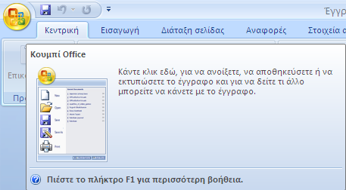
Εικόνα 1: Κουμπί Office.
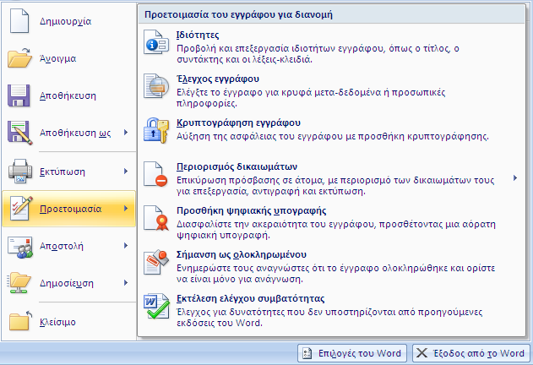
Εικόνα 2: Παράθυρο προετοιμασία εγγράφου για διανομή.
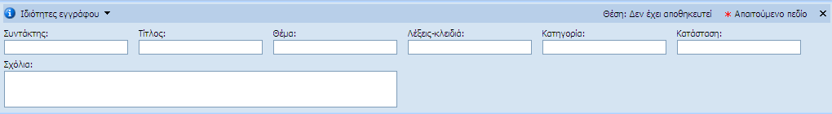
Εικόνα 3: Παράθυρο ιδιότητες εγγράφου.
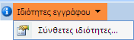
Εικόνα 4: Παράθυρο ιδιότητες εγγράφου. Σύνθετες ιδιότητες.
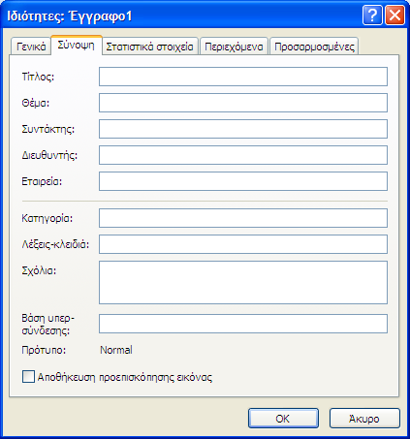
Εικόνα 5: Παράθυρο σύνθετες ιδιότητες. Καρτέλα σύνοψη.
Σημείωση: Οι λέξεις-κλειδιά έχουν σχέση με το περιεχόμενο του εγγράφου, οπότε κατά τη διάρκεια μιας αναζήτησης θα βοηθήσουν στην αποτελεσματική ταξινόμηση του εγγράφου ως προς τη συνάφεια και στην ανάκτησή του. Όσο πιο σχετικές είναι οι λέξεις-κλειδιά που έχετε εισάγει με τις λέξεις αναζήτησης ενός χρήστη τόσο πιο υψηλά θα βαθμολογείται/εμφανίζεται το έγγραφό σας στην αναζήτηση. Εάν χρησιμοποιείτε περισσότερες από μία λέξεις-κλειδιά πρέπει να τις χωρίζετε με κόμμα. Επίσης, οι λέξεις-κλειδιά που επιλέγετε πρέπει να είναι σχετικές με το περιεχόμενο του εγγράφου. Εάν αποφασίσετε να εισάγετε σχόλια πρέπει να είναι κατάλληλα και ουσιαστικά για το ευρύ κοινό.

Καθορισμός γλώσσας εγγράφου
Προκειμένου οι βοηθητικές τεχνολογίες (π.χ. τα προγράμματα αναγνώστη οθόνης) να είναι σε θέση να παρουσιάσουν το έγγραφό σας με ακρίβεια, είναι σημαντικό να έχετε ορίσει ποια είναι η φυσική γλώσσα του εγγράφου. Αν σε μια παράγραφο ή σε ένα επιλεγμένο κείμενο έχετε χρησιμοποιήσει διαφορετική φυσική γλώσσα, αυτό θα πρέπει να αναφέρεται σαφώς.

Αλλαγή προκαθορισμένης γλώσσας
Για να αλλάξετε την προκαθορισμένη γλώσσα σε ένα έγγραφο ακολουθείστε τα παρακάτω βήματα:
- Στην καρτέλα Αναθεώρηση, στην ομάδα Γλωσσικός έλεγχος, κάντε κλικ στο εικονίδιο Ορισμός γλώσσας (Εικόνα 6, Εικόνα 7).
- Στο παράθυρο Γλώσσα που θα ανοίξει διαλέξτε τη γλώσσα επεξεργασίας που επιθυμείτε και κάντε κλικ στην επιλογή Προεπιλογή (Εικόνα 8).
- Πατήστε ΟΚ.
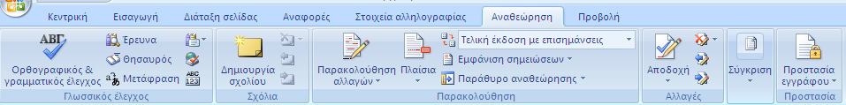
Εικόνα 6: Καρτέλα αναθεώρηση.
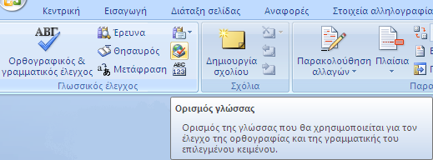
Εικόνα 7: Επιλογή ορισμός γλώσσας.
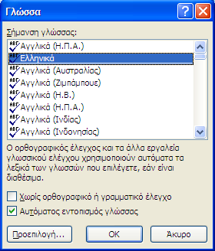
Εικόνα 8: Παράθυρο γλώσσα.

Ενεργοποίηση αυτόματης ανίχνευσης γλώσσας
Το πρόγραμμα MS-Word 2007 διαθέτει μηχανισμό αυτόματης ανίχνευσης γλώσσας, ο οποίος μπορεί να ανιχνεύσει αυτόματα τη γλώσσα του κειμένου σας. Εάν πληκτρολογήσετε ένα τμήμα του εγγράφου σας σε διαφορετική γλώσσα από το υπόλοιπο έγγραφο, το MS-Word 2007 θα σηματοδοτήσει κατάλληλα τη γλώσσα του εν λόγω τμήματος του εγγράφου.
Για να ενεργοποιήσετε την αυτόματη ανίχνευση γλώσσας ακολουθείστε τα παρακάτω βήματα:
- Στην καρτέλα Αναθεώρηση, στην ομάδα Γλωσσικός έλεγχος, κάντε κλικ στο εικονίδιο Ορισμός γλώσσας (Εικόνα 6, Εικόνα 7).
- Στο παράθυρο Γλώσσα που θα ανοίξει κάντε κλικ στο πεδίο Αυτόματος εντοπισμός γλώσσας (Εικόνα 8).
- Πατήστε ΟΚ.

Εφαρμογή γλώσσας απευθείας σε επιλεγμένο κείμενο.
Για να εφαρμόσετε την επιθυμητή γλώσσα απευθείας σε ένα επιλεγμένο κείμενο ακολουθείστε τα παρακάτω βήματα:
- Επιλέξτε το κείμενο.
- Στην καρτέλα Αναθεώρηση, στην ομάδα Γλωσσικός έλεγχος, κάντε κλικ στο εικονίδιο Ορισμός γλώσσας (Εικόνα 6, Εικόνα 7).
- Στο παράθυρο Γλώσσα που θα ανοίξει, στο πεδίο Σήμανση γλώσσας, επιλέξτε την επιθυμητή γλώσσα από τη λίστα (Εικόνα 8).
- Πατήστε ΟΚ.

Δομή
Η δομή ενός εγγράφου έχει εξαιρετικά μεγάλη σημασία για την προσβασιμότητά του. Είναι απαραίτητο να καθοριστεί το στυλ του τίτλου, των επικεφαλίδων, του σώματος κειμένου, η αρίθμηση των σελίδων κ.α. Επίσης, όταν είναι απαραίτητο μπορούν να χρησιμοποιούνται οι λίστες και οι στήλες του MS-Word.

Στυλ
Έγγραφα που είναι μεγαλύτερα από μερικές παραγράφους χρειάζεται να είναι δομημένα, προκειμένου να δημιουργείται μια συνεκτική και αντιληπτή δομή ακόμα και για τους τυφλούς χρήστες που χρησιμοποιούν πρόγραμμα αναγνώστη οθόνης με συνθετική ομιλία. Για το λόγο αυτό οι συντάκτες ενός εγγράφου καλό είναι να χρησιμοποιούν ενσωματωμένα στυλ για όλο το σώμα του κειμένου, τον τίτλο, τον υπότιτλο, τις επικεφαλίδες, τις λεζάντες και τις παραγράφους.
Σημείωση: Όταν πραγματοποιείτε μια τροποποίηση σε κάποιο από τα στυλ που έχετε εφαρμόσει στο κείμενό σας, τότε αυτή εφαρμόζεται αυτόματα σε όλη την έκταση του εγγράφου χωρίς άλλη δική σας παρέμβαση. Έτσι, διευκολύνονται οι όποιες αλλαγές επιθυμείτε να εφαρμόσετε και εξασφαλίζετε ότι οι αλλαγές που κάνατε θα εφαρμοστούν σε όλο το έγγραφο, χωρίς να «ξεχαστεί» κάτι.

Τίτλος και Υπότιτλος
Η δομή ενός εγγράφου περιλαμβάνει συνήθως έναν τίτλο (μερικές φορές και έναν υπότιτλο), οι οποίοι είναι μοναδικοί και βρίσκονται μόνο στην πρώτη σελίδα. Καλό είναι να χρησιμοποιείτε προκαθορισμένο στυλ για τον Τίτλο ή/και τον Υπότιτλο.
Για να εφαρμόσετε προκαθορισμένο στυλ για τον Τίτλο ή/και τον Υπότιτλο, ακολουθείστε τα παρακάτω βήματα:
- Επιλέξτε το κείμενο που θα γίνει Τίτλος/Υπότιτλος.
- Στην Κεντρική καρτέλα, κάντε κλικ στο βέλος στην ομάδα Στυλ (Εικόνα 9).
- Στο παράθυρο που θα εμφανιστεί, κάντε κλικ στην επιλογή Τίτλος/Υπότιτλος (Εικόνα 10).
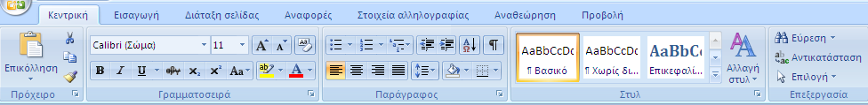
Εικόνα 9: Κεντρική καρτέλα.
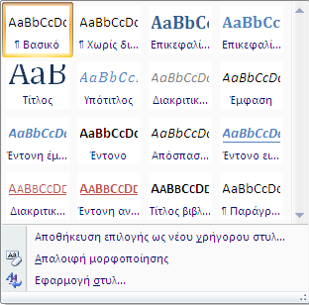
Εικόνα 10: Παράθυρο επιλογής στυλ.

Επικεφαλίδες
Οι επικεφαλίδες πρέπει να είναι σύντομες, δηλαδή να αποτελούνται από μερικές λέξεις ή μια σύντομη φράση, προκειμένου οι χρήστες να περιηγούνται εύκολα και γρήγορα στο έγγραφο. Οι επικεφαλίδες δεν είναι απλά φράσεις γραμμένες με έντονα γράμματα, μεγαλύτερα από το υπόλοιπο κείμενο, στοιχισμένες με συγκεκριμένο τρόπο κ.α., αλλά αποτελούν δομικό στοιχείο του εγγράφου. Η σειρά και τα επίπεδά τους είναι απαραίτητα, για να υπάρχει μια λογική στη δομή του εγγράφου η οποία θα διευκολύνει την περιήγηση των χρηστών στο έγγραφό σας.
Κατά συνέπεια, καλό είναι να χρησιμοποιούνται τα προκαθορισμένα στυλ για τις επικεφαλίδες, δηλαδή Επικεφαλίδα1, Επικεφαλίδα2 κ.ο.κ. Επιπλέον, η δομή του εγγράφου πρέπει να ξεκινάει με Επικεφαλίδα1 (πρώτου επιπέδου) και όταν αυξάνεται το επίπεδο λεπτομέρειας να αυξάνονται και οι επικεφαλίδες, δηλαδή η Επικεφαλίδα2 (δευτέρου επιπέδου), Επικεφαλίδα3 κ.ο.κ. έπονται της Επικεφαλίδας1, για να υπάρχει λογική στη δομή του εγγράφου. Ακόμη, δεν πρέπει να παραλείπετε κάποιο επίπεδο επικεφαλίδας, δηλαδή από την Επικεφαλίδα1 να πηγαίνετε στην Επικεφαλίδα3. Τέλος, εάν έχετε αποφασίσει εκ των προτέρων πόσα επίπεδα επικεφαλίδων θα χρειαστούν μπορεί να γίνει η αρίθμησή τους. Η αρίθμηση των επικεφαλίδων διευκολύνει το χρήστη να αντιληφθεί το επίπεδο του κειμένου στο οποίο βρίσκεται.
Είναι σημαντικό να θυμόμαστε ότι ο τρόπος που έχουμε δομήσει τις επικεφαλίδες στο έγγραφό μας θα έχει άμεση σχέση με τη δημιουργία του Πίνακα περιεχομένων και την εμφάνισή τους στον Χάρτη εγγράφου, ο οποίος διευκολύνει την πλοήγηση και την αναζήτηση μέσα στο έγγραφο.
Για να εφαρμόσετε επικεφαλίδες σε ένα επιλεγμένο κείμενο ακολουθείστε τα παρακάτω βήματα:
- Επιλέξτε το κείμενο που πρόκειται να γίνει επικεφαλίδα.
- Στην Κεντρική καρτέλα, κάντε κλικ στην ομάδα Στυλ (Εικόνα 9).
- Στο παράθυρο που θα εμφανιστεί, κάντε κλικ στην επιλογή Επικεφαλίδα1, Επικεφαλίδα2, κ.ο.κ., ανάλογα με το επίπεδο λεπτομέρειας που σας ενδιαφέρει (Εικόνα 10).
Εάν θέλετε να αριθμήσετε τις Επικεφαλίδες σας με κάποιο τρόπο διαφορετικό από τον προκαθορισμένο, ακολουθείστε τα παρακάτω βήματα:
- Στην Κεντρική καρτέλα, κάντε κλικ στην ομάδα Παράγραφος, στην επιλογή Λίστα πολλών επιπέδων (Εικόνα 9).
- Επιλέξτε το στυλ αρίθμησης που θέλετε να έχουν οι επικεφαλίδες σας από τη Βιβλιοθήκη λιστών.

Σώμα κειμένου – Λεζάντες κ.α.
Σε ένα έγγραφο το μεγαλύτερο μέρος του είναι το σώμα κειμένου, επομένως καλό είναι να χρησιμοποιείτε προκαθορισμένο στυλ για το σώμα του κειμένου. Επίσης, οι λεζάντες που περιγράφουν τις εικόνες, τα διαγράμματα και τα σχήματά σας χρειάζεται να έχουν και αυτές προκαθορισμένο στυλ. Ουσιαστικά, για οτιδήποτε έχετε γράψει στο έγγραφό σας μπορείτε να χρησιμοποιήσετε το κατάλληλο προκαθορισμένο στυλ.
Για να εφαρμόσετε οποιοδήποτε προκαθορισμένο στυλ στο κείμενο που έχετε επιλέξει, ακολουθείστε τα παρακάτω βήματα:
- Επιλέξτε το κείμενο στο οποίο θα εφαρμόσετε το προκαθορισμένο στυλ.
- Στην Κεντρική καρτέλα, κάντε κλικ στην ομάδα Στυλ (Εικόνα 9).
- Στο παράθυρο που θα εμφανιστεί, κάντε κλικ στην επιλογή του προκαθορισμένου στυλ που είναι κατάλληλο για εσάς (Εικόνα 10).

Τροποποίηση στυλ
Μπορείτε να χρησιμοποιήσετε στο έγγραφό σας τα προκαθορισμένα στυλ του MS-Word 2007. Σε περίπτωση, όμως, που δεν είστε ικανοποιημένοι από αυτά ή θέλετε να κάνετε κάποιες αλλαγές στα ήδη υπάρχοντα στυλ, ώστε να ταιριάζουν περισσότερο στην αισθητική σας και στις προτιμήσεις σας, μπορείτε να τα τροποποιήσετε πολύ εύκολα. Οι τροποποιήσεις ενός στυλ μπορεί να αφορούν το είδος και το μέγεθος της γραμματοσειράς, το χρώμα και την έντονη ή πλάγια γραφή, τη στοίχιση, το διάστιχο και τα διαστήματα. Επίσης, μπορείτε να δημιουργήσετε ένα δικό σας στυλ ή να αλλάξετε το όνομα ενός ήδη υπάρχοντος στυλ. Εάν οι τροποποιήσεις που επιθυμείτε είναι πιο εξειδικευμένες και αφορούν στην αρίθμηση, π.χ. των επικεφαλίδων, στη μορφοποίηση των παραγράφων, σε περιγράμματα κ.α. μπορείτε να τις πραγματοποιήσετε ακολουθώντας μερικά παραπάνω βήματα.
Για να τροποποιήσετε ένα προκαθορισμένο στυλ, ακολουθείστε τα παρακάτω βήματα:
- Επιλέξτε το κείμενο στο οποίο θα εφαρμόσετε το προκαθορισμένο στυλ.
- Στην Κεντρική καρτέλα, κάντε κλικ στην ομάδα Στυλ (Εικόνα 9).
- Στο παράθυρο που θα εμφανιστεί, κάντε δεξί κλικ στην επιλογή του προκαθορισμένου στυλ που είναι κατάλληλο για εσάς και πατήστε Τροποποίηση (Εικόνα 11).
- Στο παράθυρο που θα εμφανιστεί μπορείτε να πραγματοποιήσετε τις τροποποιήσεις που επιθυμείτε και να δείτε την προεπισκόπηση του συγκεκριμένου στυλ (Εικόνα 12).
- Για πιο εξειδικευμένες τροποποιήσεις, κάντε κλικ στην επιλογή Μορφή και στη συνέχεια επιλέξτε το πεδίο στο οποίο θέλετε να πραγματοποιήσετε τροποποιήσεις (Εικόνα 13).
- Ανάλογα με το πεδίο που θα επιλέξετε θα ανοίξει το αντίστοιχο παράθυρο. Πραγματοποιείστε τις αλλαγές σας και κάντε κλικ στο ΟΚ για να εφαρμοστούν οι τροποποιήσεις.
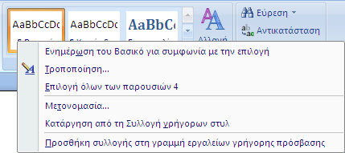
Εικόνα 11: Τροποποίηση Στυλ.

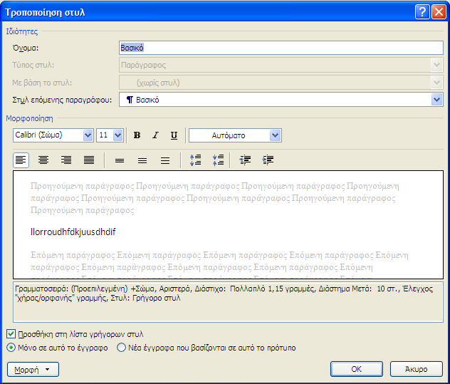
Εικόνα 12: Παράθυρο Τροποποίηση Στυλ.
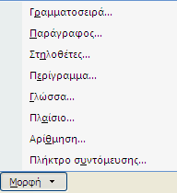
Εικόνα 13: Επιλογή Μορφή.

Κεφαλίδες-Υποσέλιδα-Αρίθμηση σελίδων
Οι κεφαλίδες και τα υποσέλιδα είναι περιοχές στα επάνω, κάτω και πλάγια περιθώρια κάθε σελίδας ενός εγγράφου. Μπορείτε να εισάγετε ή να αλλάξετε κείμενο ή γραφικά σε κεφαλίδες και υποσέλιδα χρησιμοποιώντας τη συλλογή ή να δημιουργήσετε ένα προσαρμοσμένο αριθμό σελίδας, μια κεφαλίδα ή ένα υποσέλιδο. Για παράδειγμα, μπορείτε να προσθέσετε αριθμούς σελίδων, την ώρα και την ημερομηνία, κάποιο λογότυπο, τον τίτλο του εγγράφου ή το όνομα του αρχείου ή του συντάκτη.
Για καλύτερα αποτελέσματα, αποφασίστε εκ των προτέρων εάν θέλετε μόνο έναν αριθμό σελίδας ή εάν θέλετε κάποιες επιπλέον πληροφορίες μαζί με τον αριθμό σελίδας στην κεφαλίδα ή στο υποσέλιδο.

Προσθήκη αριθμού σελίδας
Για να εισάγετε αριθμό σελίδας στο έγγραφό σας, ακολουθείστε τα παρακάτω βήματα:
- Στην καρτέλα Εισαγωγή, στην ομάδα Κεφαλίδες & Υποσέλιδα, κάντε κλικ στην επιλογή Αριθμός σελίδας (Εικόνα 14).
- Στο παράθυρο που θα ανοίξει, κάντε κλικ στη θέση του αριθμού σελίδας που θέλετε, δηλαδή στο επάνω ή στο κάτω μέρος της σελίδας, στα περιθώρια της σελίδας ή στην τρέχουσα θέση (Εικόνα 15).
- Στη συλλογή, κάντε κύλιση στις επιλογές και κάντε κλικ στη μορφή αριθμού που θέλετε (Εικόνα 15).
- Για να επιστρέψετε στο σώμα του εγγράφου σας, κάντε κλικ στην επιλογή Κλείσιμο κεφαλίδων και υποσέλιδων, στην καρτέλα Σχεδίαση στην περιοχή Εργαλεία κεφαλίδας & Υποσέλιδου (Εικόνα 16).
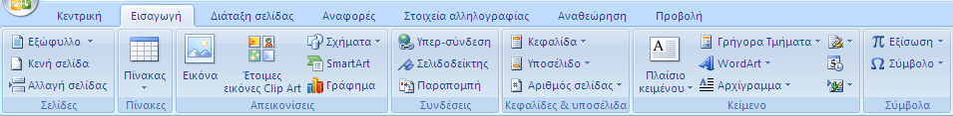
Εικόνα 14: Καρτέλα εισαγωγή.
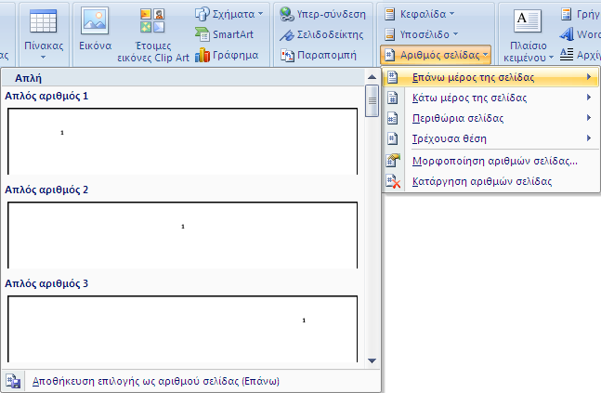
Εικόνα 15: Παράθυρο αριθμός σελίδας.
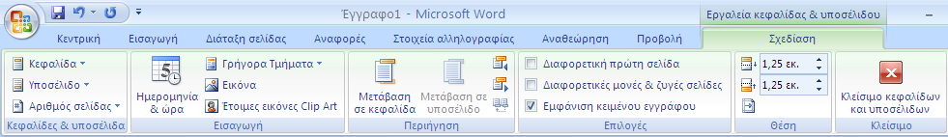
Εικόνα 16: Εργαλεία κεφαλίδας και υποσέλιδου.

Προσθήκη Κεφαλίδας ή/και Υποσέλιδου
Για να εισάγετε Κεφαλίδα στο έγγραφό σας ακολουθείστε τα παρακάτω βήματα:
- Στην καρτέλα Εισαγωγή, στην ομάδα Κεφαλίδες & Υποσέλιδα, κάντε κλικ στην επιλογή Κεφαλίδα (Εικόνα 14).
- Στο παράθυρο με τη συλλογή που θα ανοίξει, κάντε κύλιση στις επιλογές και κάντε κλικ στην κεφαλίδα που θέλετε να εισάγετε στο έγγραφό σας (Εικόνα 17).
- Για να επιστρέψετε στο σώμα του εγγράφου σας, κάντε κλικ στην επιλογή Κλείσιμο κεφαλίδων και υποσέλιδων, στην καρτέλα Σχεδίαση, στην περιοχή Εργαλεία κεφαλίδας & Υποσέλιδου (Εικόνα 16).
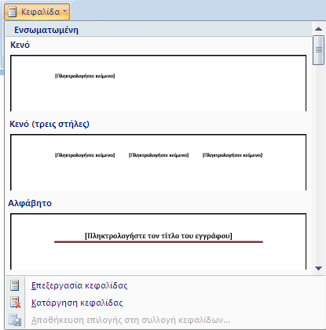
Εικόνα 17: Παράθυρο κεφαλίδα.
Για να εισάγετε Υποσέλιδο στο έγγραφό σας ακολουθείστε τα παρακάτω βήματα:
- Στην καρτέλα Εισαγωγή, στην ομάδα Κεφαλίδες & Υποσέλιδα, κάντε κλικ στην επιλογή Υποσέλιδο (Εικόνα 14).
- Στο παράθυρο με τη συλλογή που θα ανοίξει, κάντε κύλιση στις επιλογές και κάντε κλικ στο Υποσέλιδο που θέλετε να εισάγετε στο έγγραφό σας (Εικόνα 18).
- Για να επιστρέψετε στο σώμα του εγγράφου σας, κάντε κλικ στην επιλογή Κλείσιμο κεφαλίδων και υποσέλιδων, στην καρτέλα Σχεδίαση, στην περιοχή Εργαλεία κεφαλίδας & Υποσέλιδου (Εικόνα 16).

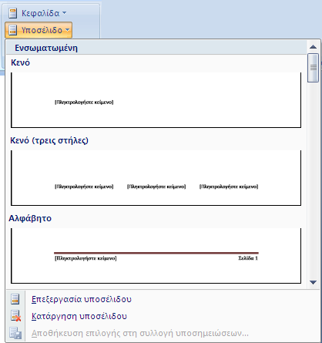
Εικόνα 18: Παράθυρο υποσέλιδο.

Λίστες
Οι λίστες είναι ένα σημαντικό εργαλείο για την οργάνωση του εγγράφου σας. Επομένως, είναι απαραίτητο όταν δημιουργείτε λίστες να τις διαμορφώνετε χρησιμοποιώντας την αυτόματη εισαγωγή κουκκίδων και στυλ αρίθμησης του MS-Word. Σε αντίθετη περίπτωση, οι υποστηρικτικές τεχνολογίες και οι χρήστες τους δε θα αναγνωρίσουν τη συνεκτικότητα των στοιχείων που περιλαμβάνονται στις λίστες σας, αλλά θα τις ερμηνεύσουν σαν μια σειρά σύντομων ξεχωριστών παραγράφων.
Σημείωση: όταν χρησιμοποιείτε κουκκίδες ή/και αρίθμηση καλό είναι η κάθε πρόταση να τελειώνει με τελεία, για να διαβάζεται σωστά από τα προγράμματα αναγνώστη οθόνης.
Για να δημιουργήσετε μια λίστα ακολουθείστε τα παρακάτω βήματα:
- Στην Κεντρική καρτέλα, στην ομάδα Παράγραφος κάντε κλικ στην επιλογή Κουκκίδες ή στην επιλογή Αρίθμηση (Εικόνα 9).
- Για να επιλέξετε διαφορετική μορφοποίηση κάντε κλικ στο βέλος που υπάρχει στα δεξιά της επιλογής Κουκκίδες ή της Αρίθμησης.
- Επιλέξτε μια από τις μορφές που θα εμφανιστούν από τις πρόσφατα χρησιμοποιημένες ή από τη Βιβλιοθήκη (Εικόνα 19, Εικόνα 20).
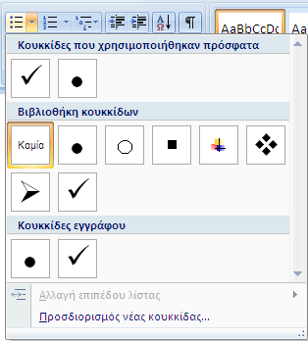
Εικόνα 19: Παράθυρο κουκκίδες.
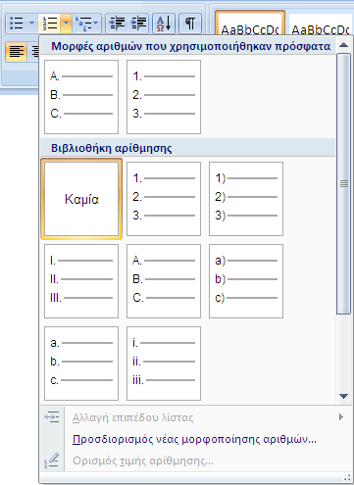
Εικόνα 20: Παράθυρο αρίθμηση.
Για να μορφοποιήσετε μια λίστα ακολουθείστε τα παρακάτω βήματα:
- Στην Κεντρική καρτέλα, στην ομάδα Παράγραφος κάντε κλικ στο βέλος που υπάρχει στα δεξιά της επιλογής Κουκκίδες ή της επιλογής Αρίθμηση (Εικόνα 9).
- Επιλέξτε Προσδιορισμός νέας κουκκίδας ή Προσδιορισμός νέας μορφοποίησης αριθμών (Εικόνα 19, Εικόνα 20).
- Πραγματοποιείστε τις αλλαγές που θέλετε και κάντε κλικ στο ΟΚ.

Στήλες
Εάν θέλετε να δομήσετε το έγγραφό σας σε στήλες πρέπει να χρησιμοποιείτε τις στήλες του MS-Word. Καλό είναι να μη χρησιμοποιείτε το πλήκτρο Tab για να δημιουργήσετε στήλες, γιατί τα προγράμματα αναγνώστη οθόνης δε διαβάζουν σωστά τέτοιου είδους στήλες.
Επίσης, εφόσον κάνετε χρήση στηλών καλό είναι να τις διαχωρίζετε με αρκετό περιθώριο, ώστε να γίνονται αντιληπτές από χρήστες με μειωμένη όραση.
Σημείωση: Επειδή οι στήλες μπορεί να είναι μια πρόκληση για τους χρήστες ορισμένων βοηθητικών τεχνολογιών, πρέπει να εξετάσετε αν η χρήση τους στο έγγραφό σας είναι πραγματικά απαραίτητη.
Για να προσθέσετε στήλες σε τμήμα ενός εγγράφου ακολουθείστε τα παρακάτω βήματα:
- Επιλέξτε το κείμενο που θέλετε να μορφοποιήσετε σε στήλες ή τοποθετήστε τον κέρσορα/δρομέα στο σημείο από το οποίο θέλετε να ξεκινήσουν οι στήλες.
- Στην καρτέλα Διάταξη, στην ομάδα Διαμόρφωση σελίδας κάντε κλικ στην επιλογή Στήλες (Εικόνα 21).
- Κάντε κλικ στην επιλογή Περισσότερες στήλες (Εικόνα 22).
- Στο παράθυρο Στήλες κειμένου που θα ανοίξει μπορείτε να επιλέξετε τον αριθμό στηλών που επιθυμείτε, το πλάτος και τις αποστάσεις μεταξύ των στηλών. Ακόμη μπορείτε να επιλέξετε αν θέλετε να εμφανίζεται μια κατακόρυφη γραμμή ανάμεσα στις στήλες. Όλες τις επιλογές σας μπορείτε να τις δείτε στην Προεπισκόπηση (Εικόνα 23).
- Για να επιλέξετε αν η εφαρμογή των στηλών θέλετε να γίνει σε όλο το έγγραφο ή σε κάποιο μέρος αυτού, κάντε κλικ στο πεδίο Εφαρμογή σε: και διαλέξτε μεταξύ των επιλογών Σε όλο το έγγραφο ή Μετά το τρέχον σημείο (Εικόνα 23).
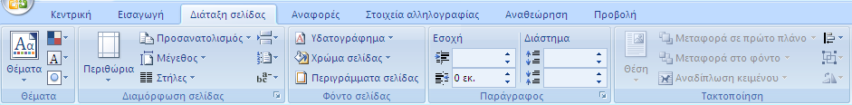
Εικόνα 21: Καρτέλα διάταξη σελίδας.
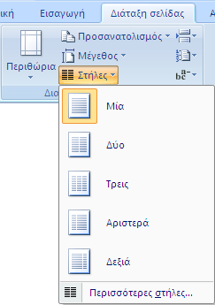
Εικόνα 22: Επιλογή στήλες.
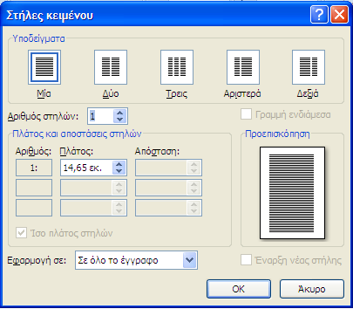
Εικόνα 23: Παράθυρο στήλες κειμένου.
Εάν θέλετε να αλλάξετε περισσότερο τη διάταξη στο έγγραφό σας, επιλέξτε κείμενο ή κάντε κλικ στο σημείο που θέλετε να αλλάξετε τη διάταξη και ακολουθήστε τα παραπάνω βήματα. Για παράδειγμα, μπορείτε να αλλάξετε τη διάταξη από μία σε δύο στήλες και στη συνέχεια μπορείτε να χρησιμοποιήσετε ξανά τη διάταξη μίας στήλης σε σελίδα που ακολουθεί.

Συνδέσεις
Οι συνδέσεις σε ένα έγγραφο MS-Word -με τις οποίες θα ασχοληθούμε σε αυτές τις σημειώσεις- μπορεί να είναι υπερ-συνδέσεις ή παραπομπές.
Μια υπερ-σύνδεση είναι συνήθως μια έγχρωμη υπογραμμισμένη φράση κειμένου ή ένα γραφικό, που όταν κάνετε κλικ σε αυτό μπορεί να σας συνδέσει με μια ιστοσελίδα, μια διεύθυνση ηλεκτρονικού ταχυδρομείου ή ένα αρχείο.
Η υπερ-σύνδεση δίνει τη δυνατότητα στους χρήστες να περιηγηθούν σε ένα έγγραφο γρήγορα και εύκολα επιτρέποντάς τους να έχουν πρόσβαση στο περιεχόμενο που τους ενδιαφέρει, χωρίς να χρειαστεί να διαβάσουν ολόκληρο το έγγραφο.
Στο MS-Word μια υπερ-σύνδεση μπορεί να είναι:
- Εσωτερική: δηλαδή να συνδέει τα στοιχεία ενός εγγράφου, όπως είναι οι παραπομπές (επικεφαλίδες, εικόνες, πίνακες).
- Εξωτερική: δηλαδή να συνδέει τα στοιχεία ενός εγγράφου με ένα εναλλακτικό αρχείο, μια ιστοσελίδα, κ.α.
Οι παραπομπές είναι ένας τρόπος σύνδεσης ενός στοιχείου του εγγράφου, όπως μια εικόνα, μια επικεφαλίδα, μια υποσημείωση, μια εξίσωση ή ένας πίνακας με μια θέση μέσα στο κείμενο. Οι παραπομπές εισάγονται από προεπιλογή ως υπερ-συνδέσεις (εσωτερική υπερ-σύνδεση) και ενημερώνονται αυτόματα αν μετακινηθεί το περιεχόμενο σε άλλη θέση.

Εισαγωγή υπερ-σύνδεσης
Για να δημιουργήσετε προσβάσιμες υπερ-συνδέσεις είναι απαραίτητο να χρησιμοποιείτε περιγραφικό κείμενο μαζί με την πλήρη ηλεκτρονική διεύθυνση. Αυτό εξασφαλίζει ότι οι σύνδεσμοι θα διαβάζονται σωστά με βάση το περιεχόμενο του κειμένου. Όταν χρησιμοποιείτε εικόνες για υπερ-συνδέσεις βεβαιωθείτε ότι το εναλλακτικό τους κείμενο είναι κατάλληλο, δηλαδή αφορά τις ίδιες τις συνδέσεις για να μπορεί το πρόγραμμα αναγνώστη οθόνης να τις εντοπίσει.
Παρακάτω παρατίθενται μερικές βασικές οδηγίες για τις υπερ-συνδέσεις:
- Όλες οι υπερ-συνδέσεις πρέπει να ελέγχονται, για να βεβαιωθεί ο ακριβής προορισμός του συνδέσμου.
- Μην εισάγετε κενά στο τέλος μιας σύνδεσης, γιατί δε θα φορτώνεται η ιστοσελίδα.
- Να χρησιμοποιείτε ορθό κείμενο σύνδεσης, δηλαδή να είναι περιγραφικό σε σχέση με το περιεχόμενο της υπερ-σύνδεσης.
- Μη χρησιμοποιείτε ως κείμενο υπερ-σύνδεσης το «κάντε κλικ εδώ», γιατί προκαλεί σύγχυση στα άτομα που χρησιμοποιούν πρόγραμμα αναγνώστη οθόνης.
Για να εισάγετε μια υπερ-σύνδεση με υπάρχον αρχείο ή ιστοσελίδα ακολουθείστε τα παρακάτω βήματα:
- Στην καρτέλα Εισαγωγή, στην ομάδα Συνδέσεις κάντε κλικ στη επιλογή Υπερ-σύνδεση (Εικόνα 14).
- Στο παράθυρο Εισαγωγή υπερ-σύνδεσης που θα ανοίξει κάντε κλικ στην επιλογή Σύνδεση με: Υπάρχον αρχείο ή ιστοσελίδα (Εικόνα 24).
- Εάν θέλετε να κάνετε υπερ-σύνδεση με κάποιο υπάρχον αρχείο ή ιστοσελίδα που έχετε κάνει ήδη περιήγηση, κάντε κλικ στο πεδίο Διερεύνηση σε για να βρείτε αυτό που σας ενδιαφέρει και να το επιλέξετε. Τα πεδία Να εμφανίζεται το κείμενο και Διεύθυνση συμπληρώνονται αυτόματα. Εάν θέλετε να εμφανίζεται διαφορετικό κείμενο από αυτό που έχει εισαχθεί αυτόματα μπορείτε να το αλλάξετε.
- Εάν θέλετε να κάνετε μια υπερ-σύνδεση εξαρχής, τότε στο πεδίο Να εμφανίζεται το κείμενο γράψτε μια φράση που θα περιγράφει σύντομα τον προορισμό της σύνδεσης. Στο πεδίο Διεύθυνση γράψτε το URL. Είναι προτιμότερο να αντιγράψετε το URL απευθείας από την ιστοσελίδα που σας ενδιαφέρει, για να αποφύγετε κάποιο ορθογραφικό λάθος.
- Κάντε κλικ στο ΟΚ.
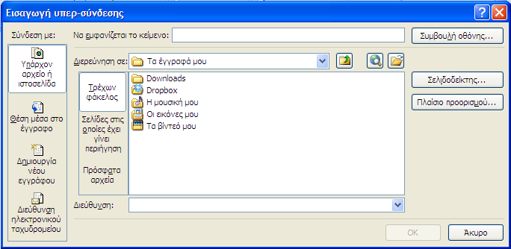
Εικόνα 24: Παράθυρο εισαγωγή υπερ-σύνδεσης. Υπάρχον αρχείο ή ιστοσελίδα.
Για να εισάγετε μια υπερ-σύνδεση με θέση μέσα στο έγγραφο ακολουθείστε τα παρακάτω βήματα:
- Στην καρτέλα Εισαγωγή, στην ομάδα Συνδέσεις κάντε κλικ στη επιλογή Υπερ-σύνδεση (Εικόνα 14).
- Στο παράθυρο Εισαγωγή υπερ-σύνδεσης που θα ανοίξει κάντε κλικ στην επιλογή Σύνδεση με: Θέση μέσα στο έγγραφο (Εικόνα 25).
- Στο πεδίο Επιλέξτε μια θέση σε αυτό το έγγραφο, κάντε κλικ στην επιλογή σας. (Στο πεδίο αυτό το έγγραφό σας εμφανίζεται δομημένο με τις επικεφαλίδες που έχετε χρησιμοποιήσει.)
- Το πεδίο Να εμφανίζεται το κείμενο συμπληρώνεται αυτόματα με την επιλογή σας. Εάν θέλετε να εμφανίζεται διαφορετικό κείμενο από αυτό που έχει εισαχθεί αυτόματα μπορείτε να το αλλάξετε.
- Κάντε κλικ στο ΟΚ.
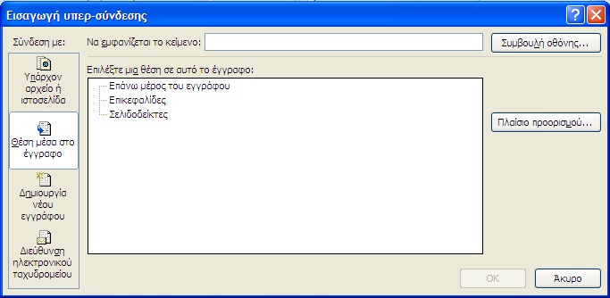
Εικόνα 25: Παράθυρο εισαγωγή υπερ-σύνδεσης. Θέση μέσα στο έγγραφο.
Για να εισάγετε μια υπερ-σύνδεση με μια διεύθυνση ηλεκτρονικού ταχυδρομείου ακολουθείστε τα παρακάτω βήματα:
- Στην καρτέλα Εισαγωγή, στην ομάδα Συνδέσεις κάντε κλικ στη επιλογή Υπερ-σύνδεση (Εικόνα 14).
- Στο παράθυρο Εισαγωγή υπερ-σύνδεσης που θα ανοίξει κάντε κλικ στην επιλογή Διεύθυνση ηλεκτρονικού ταχυδρομείου (Εικόνα 26).
- Στο πεδίο Διεύθυνση ηλεκτρονικού ταχυδρομείου εισάγετε τη διεύθυνση ηλεκτρονικού ταχυδρομείου με την οποία θέλετε να συνδεθείτε.
- Στο πεδίο Να εμφανίζεται το κείμενο εισάγεται αυτό που γράφετε στο πεδίο Διεύθυνση ηλεκτρονικού ταχυδρομείου. Εάν θέλετε να εμφανίζεται διαφορετικό κείμενο μπορείτε να το αλλάξετε.
- Κάντε κλικ στο ΟΚ.
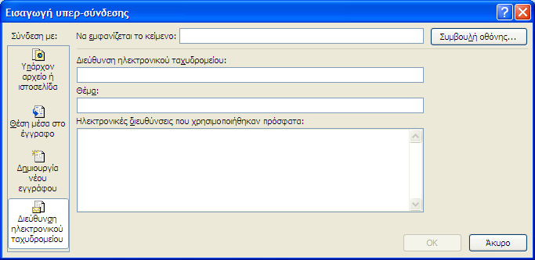
Εικόνα 26: Παράθυρο εισαγωγή υπερ-σύνδεσης. Διεύθυνση ηλεκτρονικού ταχυδρομείου.
Για να εισάγετε κείμενο στη συμβουλή οθόνης ακολουθείστε τα παρακάτω βήματα:
- Τοποθετείστε τον κέρσορα στην υπερ-σύνδεση στην οποία θέλετε να προσθέσετε κείμενο στη συμβουλή οθόνης.
- Στην καρτέλα Εισαγωγή, στην ομάδα Συνδέσεις κάντε κλικ στη επιλογή Υπερ-σύνδεση (Εικόνα 14).
- Κάντε κλικ στην επιλογή Συμβουλή οθόνης.
- Πληκτρολογήστε το κείμενο που θέλετε στο παράθυρο που θα ανοίξει.
- Κάντε κλικ στο ΟΚ.

Εισαγωγή παραπομπής
Για να εισάγετε μια παραπομπή σε μια θέση μέσα στο έγγραφο ακολουθείστε τα παρακάτω βήματα:
- Στην καρτέλα Εισαγωγή, στην ομάδα Συνδέσεις, κάντε κλικ στην επιλογή Παραπομπή (Εικόνα 14).
- Στο παράθυρο Παραπομπή επιλέξτε τον τύπο παραπομπής που θέλετε (Εικόνα 27).
- Στη επιλογή Εισαγωγή παραπομπής σε: μπορείτε να επιλέξετε εάν η εισαγωγή της παραπομπής θα είναι με την πλήρη λεζάντα ή αν θα εισαχθεί ο αριθμός της σελίδας, καθώς και κάποιες άλλες επιλογές που μπορεί να σας είναι χρήσιμες.
- Στο πεδίο Για τη λεζάντα: επιλέγετε το στοιχείο στο οποίο γίνεται η παραπομπή.
- Η Εισαγωγή ως υπερ-σύνδεση της παραπομπής είναι προεπιλεγμένη. Εάν θέλετε να μην εισαχθεί ως υπερ-σύνδεση κάντε κλικ στο αντίστοιχο πεδίο.
- Για να ολοκληρώσετε την εισαγωγή της παραπομπής κάντε κλικ στο πλήκτρο Εισαγωγή.
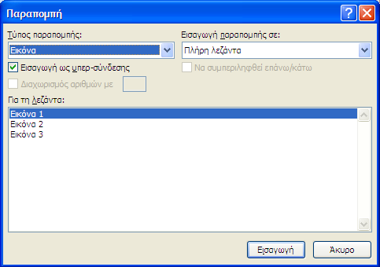
Εικόνα 27: Παράθυρο εισαγωγή παραπομπής.
Σημείωση: όταν εισάγετε παραπομπές στο έγγραφό σας πρέπει να έχετε αποδεχθεί ή απορρίψει τις αλλαγές που έχουν γίνει και να είναι απενεργοποιημένη η παρακολούθηση αλλαγών.

Υποσημειώσεις, Αναφορές & Βιβλιογραφία

Υποσημειώσεις ή/και Σημειώσεις Τέλους
Οι υποσημειώσεις και οι σημειώσεις τέλους χρησιμοποιούνται σε έγγραφα, για να προσθέσετε επεξηγήσεις, σχόλια ή παραπομπές κειμένου σε κάποιο έγγραφο. Μπορείτε να χρησιμοποιήσετε υποσημειώσεις για λεπτομερή σχόλια και σημειώσεις τέλους για αναφορές σε πηγές.
Μια υποσημείωση ή σημείωση τέλους αποτελείται από δύο συνδεδεμένα μέρη, δηλαδή το σημάδι παραπομπής και το αντίστοιχο κείμενο της σημείωσης. Στην εικόνα 28 μπορείτε να δείτε που θα εμφανίζονται τα σημάδια παραπομπής και τα αντίστοιχα κείμενα στη διάταξη της σελίδας του εγγράφου.
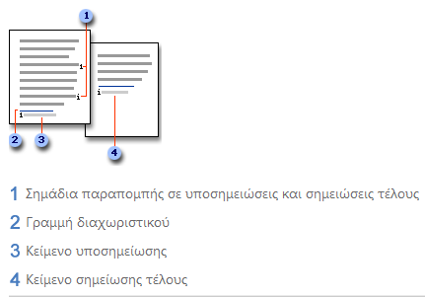
Εικόνα 28: Διάταξη Σελίδας για Υποσημείωση-Σημείωση Τέλους.

Εισαγωγή Υποσημειώσεων ή/και Σημειώσεων Τέλους
Για να εισάγετε μια υποσημείωση ή μια σημείωση τέλους ακολουθείστε τα παρακάτω βήματα:
- Κάντε κλικ στο σημείο που θέλετε να εισάγετε το σημάδι παραπομπής σε υποσημείωση ή σε σημείωση τέλους.
- Στην καρτέλα Αναφορές, στην ομάδα Υποσημειώσεις, κάντε κλικ για το άνοιγμα του παραθύρου διαλόγου Υποσημείωση και σημείωση τέλους (Εικόνα 29).
- Στο παράθυρο Υποσημείωση και σημείωση τέλους που θα ανοίξει μπορείτε να επιλέξετε αν θέλετε να εισάγετε Υποσημείωση. Στην περιοχή Θέση μπορείτε να αλλάξετε τη θέση που θα τοποθετηθεί το κείμενο της υποσημείωσης. Στην περιοχή Μορφή μπορείτε να επιλέξετε τη μορφή της αρίθμησης, την έναρξή της, τη συνέχειά της μέσα στο κείμενο, την ενότητα ή τη σελίδα (Εικόνα 30).
- Κάντε κλικ στο πλήκτρο Εισαγωγή.
- Πληκτρολογήστε το κείμενο της υποσημείωσης.
- Κάντε διπλό κλικ στο σημάδι παραπομπής υποσημείωσης για να επιστρέψετε στο σημάδι παραπομπής υποσημείωσης μέσα στο έγγραφο.
- Για να εισάγετε Σημείωση τέλους ακολουθείστε τα παραπάνω βήματα 3 ως 6.
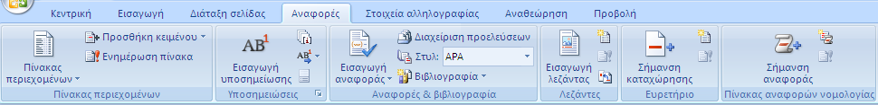
Εικόνα 29: Καρτέλα αναφορές.
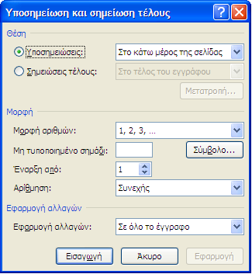
Εικόνα 30: Παράθυρο εισαγωγή υποσημείωσης και σημείωσης τέλους.

Μετατροπή υποσημειώσεων ή/και σημειώσεων τέλους
Μπορείτε να μετατρέψετε υποσημειώσεις ή σημειώσεις τέλους σε σημειώσεις τέλους ή υποσημειώσεις, αντίστοιχα, ακολουθώντας τα παρακάτω βήματα:
- Στην καρτέλα Αναφορές, στην ομάδα Υποσημειώσεις, κάντε κλικ για το άνοιγμα του παραθύρου διαλόγου Υποσημείωση και σημείωση τέλους (Εικόνα 29).
- Στο παράθυρο Υποσημείωση και σημείωση τέλους που θα ανοίξει, στην περιοχή Θέση, επιλέξτε το στοιχείο Υποσημειώσεις ή σημειώσεις τέλους και κάντε κλικ στην επιλογή Μετατροπή. Στο παράθυρο διαλόγου Μετατροπή σημειώσεων κάντε την επιλογή σας και πατήστε ΟΚ (Εικόνα 30, Εικόνα 31).
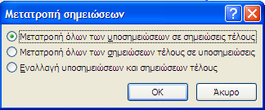
Εικόνα 31: Παράθυρο μετατροπή υποσημειώσεων και σημειώσεων τέλους.

Διαγραφή υποσημειώσεων ή/και σημειώσεων τέλους
Εάν θέλετε να διαγράψετε μια υποσημείωση ή μια σημείωση τέλους πρέπει να εργαστείτε με το σημάδι παραπομπής σε υποσημείωση ή σημείωση τέλους στο παράθυρο του εγγράφου και όχι με το κείμενο υποσημείωσης ή σημείωσης τέλους. Επιλέξτε το σημάδι παραπομπής της υποσημείωσης ή της σημείωσης τέλους που θέλετε να διαγράψετε και πατήστε το πλήκτρο Delete. Εάν διαγράψετε ένα αυτόματα αριθμημένο σημάδι παραπομπής σε σημείωση, το Word αριθμεί πάλι τις σημειώσεις με τη νέα σειρά.

Αναφορές – Βιβλιογραφία
Κάθε φορά που δημιουργείτε μια νέα πηγή, οι πληροφορίες της πηγής αποθηκεύονται στον υπολογιστή, ώστε να μπορείτε να βρείτε και να χρησιμοποιήσετε κάθε πηγή που έχετε δημιουργήσει.
Η βιβλιογραφία είναι μια λίστα πηγών, που τοποθετείται συνήθως στο τέλος του εγγράφου, στις οποίες ανατρέξατε ή τις οποίες παραθέσατε κατά τη δημιουργία του εγγράφου. Στο MS-Word 2007, μπορείτε να δημιουργήσετε αυτόματα μια βιβλιογραφία με βάση τις πληροφορίες πηγών που παρέχετε στο έγγραφο.

Εισαγωγή νέας αναφοράς και πηγής
Όταν εισάγετε μια νέα αναφορά σε ένα έγγραφο, δημιουργείτε επίσης μια νέα πηγή που θα εμφανιστεί στη βιβλιογραφία.
Για να εισάγετε μια νέα αναφορά και πηγή στο έγγραφό σας ακολουθείστε τα παρακάτω βήματα:
- Στην καρτέλα Αναφορές, στην ομάδα Αναφορές & βιβλιογραφία, κάντε κλικ στο βέλος δίπλα στην επιλογή Στυλ (Εικόνα 29).
- Επιλέξτε το στυλ που θέλετε να χρησιμοποιήσετε για την αναφορά και την πηγή.
- Στη συνέχεια, κάντε κλικ στο τέλος της πρότασης ή της φράσης που θέλετε να αναφέρετε.
- Κάντε κλικ στην επιλογή Εισαγωγή αναφοράς και επιλέξτε ανάμεσα στα: Προσθήκη νέας πηγής ή Προσθήκη νέας θέσης αντικειμένου (Εικόνα 32).
- Για να προσθέσετε πληροφορίες πηγής, κάντε κλικ στην επιλογή Προσθήκη νέας πηγής.
- Στο παράθυρο Δημιουργία πηγής που θα ανοίξει μπορείτε να συμπληρώσετε τις πληροφορίες της πηγής, κάνοντας κλικ στο βέλος δίπλα στο Τύπος πηγής (Εικόνα 33).
- Συμπληρώστε τις πληροφορίες βιβλιογραφίας για την πηγή.
- Για να προσθέσετε περισσότερες πληροφορίες για μια πηγή, κάντε κλικ στο Εμφάνιση όλων των πεδίων βιβλιογραφίας.
- Για να προσθέσετε ένα σύμβολο κράτησης θέσης, ώστε να δημιουργήσετε την αναφορά και να συμπληρώσετε τις πληροφορίες πηγής αργότερα, κάντε κλικ στην επιλογή Προσθήκη νέας θέσης αντικειμένου. Μπορείτε να επεξεργαστείτε αυτή την αναφορά συμφώνα με τις οδηγίες της παραγράφου 5.2.2.
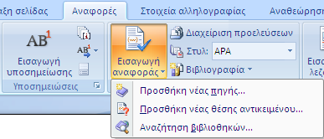
Εικόνα 32: Επιλογή εισαγωγή αναφοράς.
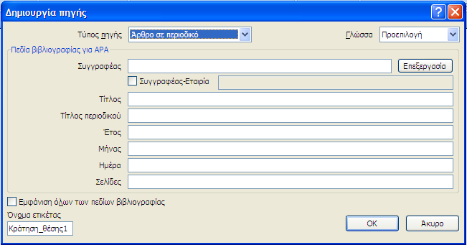
Εικόνα 33: Παράθυρο δημιουργία πηγής.

Επεξεργασία αναφοράς από κράτησης θέσης
Το πρόγραμμα MS-Word σας δίνει τη δυνατότητα να προσθέσετε ένα σύμβολο κράτησης θέσης μιας αναφοράς και να συμπληρώσετε αργότερα τις βιβλιογραφικές πληροφορίες της πηγής. Οι αλλαγές που κάνετε σε μια πηγή εφαρμόζονται αυτόματα στη βιβλιογραφία, εάν έχετε ήδη δημιουργήσει βιβλιογραφία. Στη "Διαχείριση πηγών" δίπλα στις πηγές συμβόλων κράτησης θέσης θα εμφανιστεί ένα ερωτηματικό.
Για να επεξεργαστείτε μια αναφορά από κράτηση θέσης ακολουθείστε τα παρακάτω βήματα:
- Στην καρτέλα Αναφορές, στην ομάδα Αναφορές & βιβλιογραφία, κάντε κλικ στην επιλογή Διαχείριση προελεύσεων (Εικόνα 29).
- Στο παράθυρο Διαχείριση πηγών που θα ανοίξει, στην περιοχή Τρέχουσα λίστα, κάντε κλικ στο κείμενο κράτησης θέσης που θέλετε να επεξεργαστείτε (Εικόνα 34).
- Κάντε κλικ στο κουμπί Επεξεργασία.
- Στο παράθυρο Επεξεργασία πηγής που θα ανοίξει, μπορείτε να συμπληρώσετε τις πληροφορίες της πηγής, κάνοντας κλικ στο βέλος δίπλα στο Τύπος πηγής (Εικόνα 35).
- Συμπληρώστε τις πληροφορίες βιβλιογραφίας για την πηγή.
- Για να προσθέσετε περισσότερες πληροφορίες για μια πηγή, κάντε κλικ στο Εμφάνιση όλων των πεδίων βιβλιογραφίας.
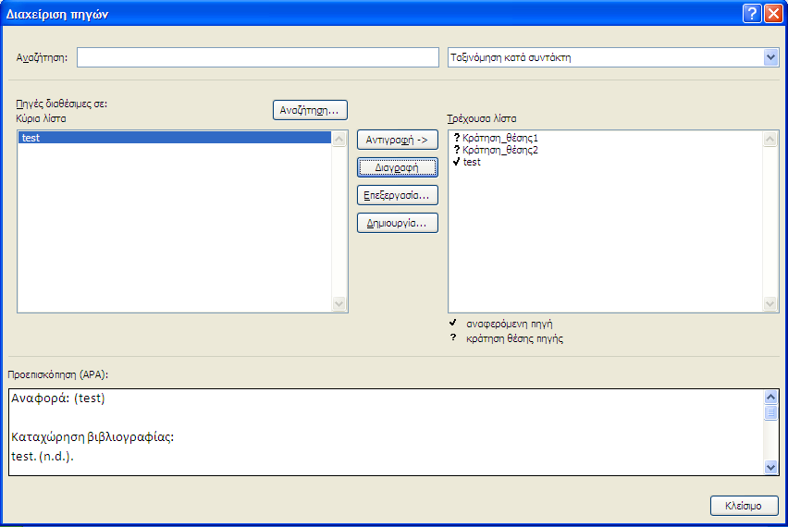
Εικόνα 34: Παράθυρο διαχείριση πηγών.
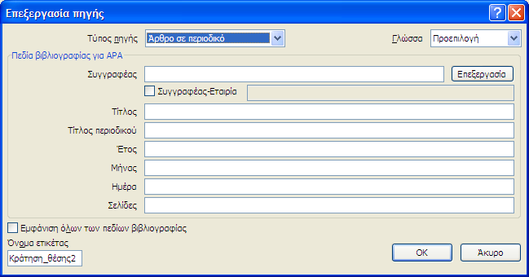
Εικόνα 35: Παράθυρο επεξεργασία πηγής.

Εύρεση πηγής
Η λίστα των πηγών που χρησιμοποιείτε ή αναφέρετε μπορεί να γίνει αρκετά μεγάλη. Ορισμένες φορές μπορείτε να αναζητήσετε μια πηγή που έχετε χρησιμοποιήσει σε κάποιο άλλο έγγραφο, χρησιμοποιώντας την εντολή Διαχείριση προελεύσεων.
Για να βρείτε μια πηγή που περιέχεται στο έγγραφο που έχετε δημιουργήσει ή μια πηγή που έχετε χρησιμοποιήσει σε κάποιο προηγούμενο έγγραφο, ακολουθείστε τα παρακάτω βήματα:
- Στην καρτέλα Αναφορές, στην ομάδα Αναφορές & βιβλιογραφία, κάντε κλικ στην επιλογή Διαχείριση προελεύσεων (Εικόνα 29).
- Στο παράθυρο Διαχείριση πηγών που θα ανοίξει μπορείτε να δείτε δύο περιοχές. Την Κύρια λίστα και στην Τρέχουσα λίστα. Εάν ανοίξετε ένα νέο έγγραφο που δεν περιέχει ακόμη αναφορές, τότε όλες οι πηγές που χρησιμοποιήσατε σε προηγούμενα έγγραφα εμφανίζονται στην Κύρια λίστα. Εάν ανοίξετε ένα έγγραφο που περιέχει αναφορές, οι πηγές για αυτές τις αναφορές εμφανίζονται στην Τρέχουσα λίστα. Όλες οι πηγές στις οποίες έχετε αναφερθεί, είτε σε προηγούμενα έγγραφα είτε στο τρέχον έγγραφο, εμφανίζονται στην Κύρια λίστα (Εικόνα 34).
- Για να βρείτε μια συγκεκριμένη πηγή μπορείτε στο πλαίσιο ταξινόμησης να επιλέξετε ταξινόμηση κατά συντάκτη, τίτλο, όνομα ετικέτας αναφοράς ή έτος και στη συνέχεια να αναζητήσετε στη λίστα που προκύπτει την πηγή που θέλετε να βρείτε.
- Επίσης, για να βρείτε μια συγκεκριμένη πηγή μπορείτε να πληκτρολογήστε τον τίτλο ή το συγγραφέα για την πηγή που θέλετε να βρείτε στο πλαίσιο Αναζήτηση. Η λίστα περιορίζεται δυναμικά, σύμφωνα με τον όρο που αναζητάτε.

Δημιουργία βιβλιογραφίας
Μπορείτε να δημιουργήσετε μια βιβλιογραφία οποιαδήποτε στιγμή, αφού εισάγετε μία ή περισσότερες πηγές σε ένα έγγραφο. Εάν δεν διαθέτετε όλες τις πληροφορίες που χρειάζεστε για κάποια πηγή, ώστε να δημιουργήσετε μια πλήρη αναφορά, μπορείτε να χρησιμοποιήσετε ένα κείμενο κράτησης θέσης της αναφοράς και να συμπληρώσετε τις πληροφορίες της πηγής αργότερα. Πρέπει να προσέξετε ότι τα κείμενα κράτησης θέσης αναφοράς δεν εμφανίζονται στη βιβλιογραφία.
Για να εισάγετε βιβλιογραφία στο έγγραφό σας ακολουθείστε τα παρακάτω βήματα:
- Κάντε κλικ στο σημείο που θέλετε να εισάγετε τη βιβλιογραφία. Συνήθως τοποθετείται στο τέλος του εγγράφου.
- Στην καρτέλα Αναφορές, στην ομάδα Αναφορές & βιβλιογραφία, κάντε κλικ στην επιλογή Βιβλιογραφία (Εικόνα 29).
- Κάντε κλικ σε μια από τις προτεινόμενες μορφές βιβλιογραφίας.
- Εάν κάνετε κάποιες προσθήκες ή τροποποιήσεις στις αναφορές, μπορείτε να ενημερώσετε τη βιβλιογραφία σας κάνοντας κλικ πάνω της και επιλέγοντας Ενημέρωση παραπομπών και βιβλιογραφίας (Εικόνα 36).
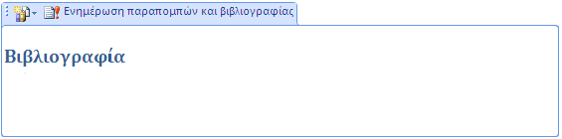
Εικόνα 36: Ενημέρωση παραπομπών και βιβλιογραφίας.

Αντικείμενα
Με τον όρο αντικείμενα εννοούμε τις εικόνες, τις εικόνες Clip Art και τις φωτογραφίες. Τα αντικείμενα σε ένα έγγραφο μπορεί να έχουν σημαντικό ρόλο, να περιέχουν πληθώρα πληροφοριών και να βοηθούν στην κατανόηση του κειμένου. Βέβαια, μπορεί να έχουν καθαρά διακοσμητικό ρόλο και να μην είναι απαραίτητα στην παροχή πληροφοριών στο έγγραφο.
Σε κάθε περίπτωση, είναι απολύτως απαραίτητο να διασφαλιστεί ότι οι πληροφορίες που θέλει να μεταφέρει ο συντάκτης του εγγράφου με τη βοήθεια των αντικειμένων, μπορούν να γίνουν αντιληπτές και από άτομα που δεν μπορούν να τα δουν. Για να γίνει αυτό πρέπει οι συντάκτες του εγγράφου να παρέχουν κατάλληλο εναλλακτικό κείμενο για κάθε ένα από τα αντικείμενα, ώστε οι χρήστες, ακόμη και εκείνοι χωρίς όραση, να αντιλαμβάνονται τις πληροφορίες που παρουσιάζονται με εναλλακτικούς τρόπους (όπως ακουστικό ή απτικό).

Εισαγωγή και μορφοποίηση αντικειμένων
Για να εισάγετε μια εικόνα και να τη μορφοποιήσετε ακολουθείστε τα παρακάτω βήματα:
- Στην καρτέλα Εισαγωγή, στην ομάδα Απεικονίσεις, κάντε κλικ στην επιλογή Εικόνα (Εικόνα 14).
- Στο παράθυρο Εισαγωγή εικόνας που θα ανοίξει επιλέξτε την εικόνα που θέλετε και κάντε κλικ στο πλήκτρο Εισαγωγή (Εικόνα 37).
- Για να μορφοποιήσετε την εικόνα κάντε δεξί κλικ πάνω της (Εικόνα 38).
- Για να αλλάξετε το μέγεθος της εικόνας κάντε κλικ στην επιλογή Μέγεθος. Μπορείτε να μεταβάλλετε το ύψος ή/και το πλάτος της εικόνας, καθώς και να την περιστρέψετε (Εικόνα 39).
- Κάντε κλικ στο πλήκτρο ΟΚ.
Τα ίδια βήματα θα επακολουθήσετε εάν θέλετε να εισάγετε και να μορφοποιήσετε μια εικόνα Clip Art και μια φωτογραφία.
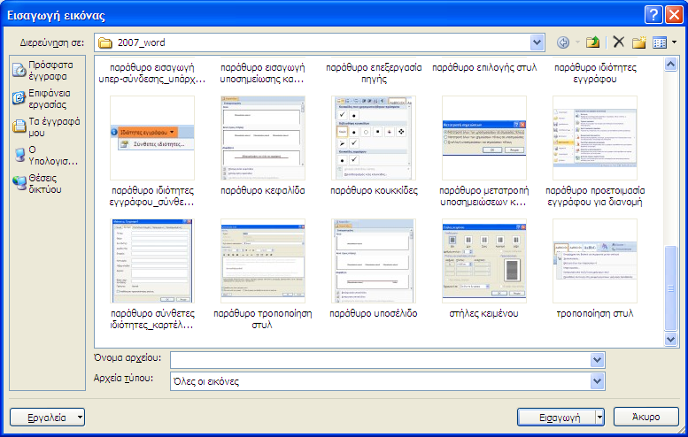
Εικόνα 37: Παράθυρο Εισαγωγή εικόνας.
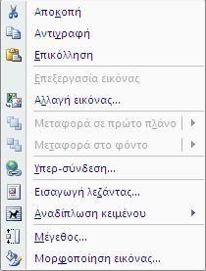
Εικόνα 38: Μενού Επιλογών εικόνας.
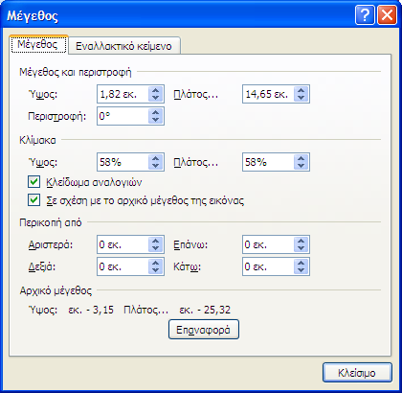
Εικόνα 39: Παράθυρο μέγεθος. Καρτέλα μέγεθος.

Εναλλακτικό κείμενο σε αντικείμενο
Καλό είναι να χρησιμοποιείτε μερικούς βασικούς κανόνες όταν εισάγετε εναλλακτικό κείμενο για να περιγράψετε ένα αντικείμενο.
- Προσπαθήστε να απαντήσετε στην ερώτηση: «Τι πληροφορίες μεταφέρει το αντικείμενο;»
- Το εναλλακτικό κείμενο θα πρέπει να είναι σύντομο, δηλαδή μερικές λέξεις ή μια φράση. Καλό είναι να μην ξεπερνάει τις δύο προτάσεις.
- Το εναλλακτικό κείμενο πρέπει να παρουσιάζει το περιεχόμενο και τη λειτουργία του αντικειμένου.
- Το εναλλακτικό κείμενο δεν πρέπει να είναι περιττό, δηλαδή να περιέχει πληροφορίες που υπάρχουν ήδη στο σώμα του κειμένου.
- Αν το αντικείμενο δε μεταφέρει χρήσιμες πληροφορίες, αφήστε κενό το πεδίο Εναλλακτικό κείμενο.
Για να εισάγετε εναλλακτικό κείμενο σε ένα αντικείμενο ακολουθείστε τα παρακάτω βήματα:
- Κάντε δεξί κλικ στο αντικείμενο και επιλέξτε Μέγεθος (Εικόνα 38).
- Κάντε κλικ στην καρτέλα Εναλλακτικό κείμενο (Εικόνα 40).
- Πληκτρολογήστε μια περιγραφή του αντικειμένου στο πεδίο Εναλλακτικό κείμενο. Αν το αντικείμενο είναι εικόνα η περιγραφή πρέπει να ξεκινάει με τη λέξη «εικόνα» ή αντίστοιχη (π.χ. λογότυπο, σχήμα).
- Κάντε κλικ στην επιλογή Κλείσιμο.
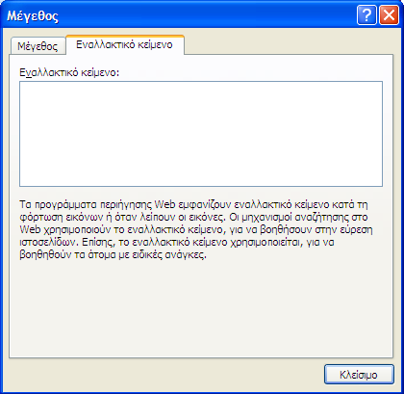
Εικόνα 40: Παράθυρο μέγεθος. Καρτέλα εναλλακτικό κείμενο.

Εισαγωγή λεζάντας σε αντικείμενο
Για να εισάγετε λεζάντα σε ένα αντικείμενο ακολουθείστε τα παρακάτω βήματα:
- Κάντε δεξί κλικ στο αντικείμενο και επιλέξτε Εισαγωγή λεζάντας (Εικόνα 38).
- Στο παράθυρο Λεζάντα που θα ανοίξει μπορείτε να επιλέξετε από τα πεδία Ετικέτα και Θέση το πως θα εμφανίζεται η λεζάντα και ποια θα είναι η θέση της σε σχέση με το επιλεγμένο αντικείμενο (Εικόνα 41).
- Εάν θέλετε μπορείτε να δημιουργήσετε μια νέα ετικέτα την οποία θα ονομάσετε όπως επιθυμείτε, κάνοντας κλικ στο πλήκτρο Νέα ετικέτα.
- Εάν θέλετε μπορείτε να αλλάξετε τον τρόπο αρίθμησης της λεζάντας, κάνοντας κλικ στο πλήκτρο Αρίθμηση.
- Στο πάνω μέρος του παραθύρου στο πεδίο Λεζάντα βλέπετε πως θα εμφανίζεται η λεζάντα στο έγγραφό σας.
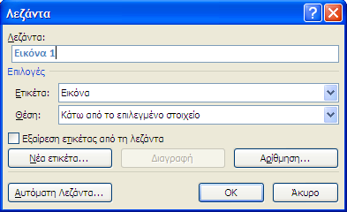
Εικόνα 41: Παράθυρο Λεζάντα.
Σημείωση: όταν εισάγετε λεζάντα σε κάποιο αντικείμενο πρέπει να έχετε αποδεχθεί ή απορρίψει τις αλλαγές που έχουν γίνει και να είναι απενεργοποιημένη η παρακολούθηση αλλαγών.

Πίνακες

Πίνακας δεδομένων
Οι πίνακες δεδομένων είναι ένα από τα εργαλεία που χρησιμοποιούνται για την εμφάνιση των δεδομένων σε συνοπτική μορφή. Είναι σημαντικό να διασφαλίσετε ότι οι πίνακες που χρησιμοποιείτε είναι απλοί και σωστά δομημένοι. Αυτό θα βοηθήσει τους χρήστες να αντιληφθούν καλύτερα τις πληροφορίες που θέλετε να παρουσιάσετε και τα άτομα με αναπηρία που χρησιμοποιούν κάποιο πρόγραμμα αναγνώστη οθόνης να περιηγηθούν και να αντιληφθούν το περιεχόμενο του πίνακα.

Οδηγίες για τη δημιουργία και χρήση πινάκων δεδομένων
Μερικές βασικές οδηγίες που είναι καλό να λαμβάνονται υπόψη από τους συντάκτες εγγράφων που θέλουν να χρησιμοποιήσουν πίνακες δεδομένων στο έγγραφό τους δίνονται παρακάτω:
- Μη χρησιμοποιείτε πίνακες για να διατάξετε κείμενο ή άλλα αντικείμενα (π.χ. εικόνες) μέσα στο έγγραφό σας. Οι πίνακες καλό είναι να χρησιμοποιούνται μόνο για δεδομένα.
- Οι πίνακες είναι καλό να έχουν απλή, δισδιάστατη δομή και να μην περιέχουν διαιρεμένα ή/και συγχωνευμένα κελιά. Σε αντίθετη περίπτωση ένας χρήστης που χρησιμοποιεί κάποιο πρόγραμμα αναγνώστη οθόνης θα δυσκολευτεί στην περιήγηση στον πίνακα, εάν πρέπει π.χ. να συνδυάζει τις τιμές από δύο κελιά για να αντιληφθεί το περιεχόμενο του πίνακα.
- Μη χρησιμοποιείτε το πλήκτρο TAB ή το κενό διάστημα για να δημιουργήσετε δομές που να μοιάζουν με πίνακες. Δεν αναγνωρίζονται σωστά από τα προγράμματα αναγνώστη οθόνης.
- Μη χρησιμοποιείτε κενά κελιά για να μορφοποιήσετε τους πίνακές σας.
- Εφόσον είναι δυνατόν, δημιουργήστε πίνακες οι οποίοι να διαβάζονται λογικά, δηλαδή από αριστερά προς τα δεξιά και από πάνω προς τα κάτω.
- Εάν οι πίνακές σας εκτείνονται σε παραπάνω από μία σελίδες είναι απαραίτητο να ορίσετε σωστά μια γραμμή (ή στήλη) κεφαλίδας.

Εισαγωγή πίνακα δεδομένων με γραμμή κεφαλίδας
Για να εισάγετε έναν πίνακα με δισδιάστατη μορφή, ακολουθείστε τα παρακάτω βήματα:
- Στην καρτέλα Εισαγωγή, στην ομάδα Πίνακες, κάντε κλικ στην επιλογή Πίνακας (Εικόνα 42).
- Στο μενού Εισαγωγή πίνακα που θα ανοίξει, κάντε κλικ στην επιλογή Εισαγωγή πίνακα και δημιουργήστε τον πίνακα που θέλετε (Εικόνα 43). Επίσης, κάνοντας κλικ στην επιλογή Γρήγοροι πίνακες μπορείτε να χρησιμοποιήσετε κάποιους από τους έτοιμους πίνακες του MS-Word.
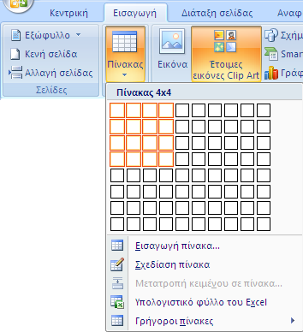
Εικόνα 42: Επιλογή πίνακας.
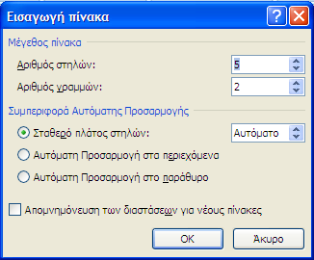
Εικόνα 43: Παράθυρο Εισαγωγή πίνακα.
Για να εισάγετε γραμμή (ή στήλη) κεφαλίδας σε έναν πίνακα, ακολουθείστε τα παρακάτω βήματα:
- Κάντε κλικ στον πίνακα και επιλέξτε τη γραμμή (ή στήλη) που θέλετε να ορίσετε ως κεφαλίδα.
- Στην καρτέλα Εργαλεία πίνακα, κάντε κλικ στην επιλογή Διάταξη (Εικόνα 44).
- Στην ομάδα Δεδομένα, κάντε κλικ στην επιλογή Επανάληψη γραμμών κεφαλίδων. Η γραμμή κεφαλίδας εισάγεται αυτόματα και στην επόμενη σελίδα. Το ίδιο θα συμβεί και αν επιλέξετε μια στήλη ως κεφαλίδα.
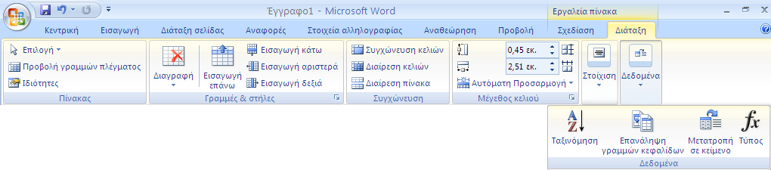
Εικόνα 44: Εργαλεία πίνακα.

Πίνακας περιεχομένων
Σε περίπτωση που το έγγραφό σας είναι μεγάλο, μπορείτε να προσθέσετε μια σύντομη περίληψη των κύριων σημείων του. Αυτό μπορεί να γίνει με την εισαγωγή πίνακα περιεχομένων. Ο πίνακας περιεχομένων είναι χρήσιμος σε όλους τους χρήστες και ακόμα πιο χρήσιμος στα άτομα με αναπηρία, γιατί βοηθά στην πλοήγησή τους στο έγγραφο.
Ο καλύτερος και πιο εύκολος τρόπος για να δημιουργήσετε έναν πίνακα περιεχομένων είναι να έχετε εφαρμόσει πρώτα τα προκαθορισμένα στυλ, όπως Τίτλους, Επικεφαλίδες κ.λ.π. Βέβαια, μπορείτε να δημιουργήσετε τον πίνακα περιεχομένων χωρίς να έχετε εφαρμόσει προκαθορισμένα στυλ.
Για να εισάγετε πίνακα περιεχομένων στο έγγραφό σας, εφόσον έχετε ήδη εφαρμόσει προκαθορισμένα στυλ, ακολουθείστε τα παρακάτω βήματα:
- Τοποθετείστε τον κέρσορα στο σημείο του εγγράφου που θέλετε να εισάγετε τον πίνακα περιεχομένων.
- Στην καρτέλα Αναφορές, στην ομάδα Πίνακας περιεχομένων, κάντε κλικ στην επιλογή Πίνακας περιεχομένων (Εικόνα 29).
- Στο παράθυρο που θα ανοίξει επιλέξτε τον αυτόματο πίνακα που θέλετε (Εικόνα 45).
- Εάν θέλετε να μορφοποιήσετε τον Πίνακα περιεχομένων, κάντε κλικ στην επιλογή Εισαγωγή πίνακα περιεχομένων. Στο παράθυρο Πίνακας περιεχομένων που θα ανοίξει μπορείτε να μορφοποιήσετε τον πίνακα περιεχομένων (Εικόνα 46).
- Για να ενημερώσετε τον πίνακα περιεχομένων, σε περίπτωση που κάνετε οποιαδήποτε αλλαγή σε επικεφαλίδες ή αριθμούς σελίδων, κάντε κλικ στην επιλογή Ενημέρωση πίνακα, στην ομάδα Πίνακας περιεχομένων. Ανάλογα με τις αλλαγές που έχετε κάνει επιλέξτε ανάμεσα σε: Ενημέρωση μόνο της αρίθμησης σελίδων ή Ενημέρωση όλου του πίνακα (Εικόνα 47).
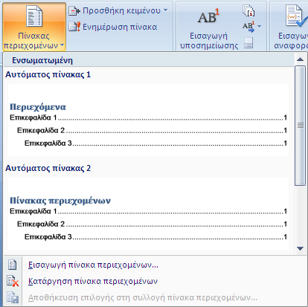
Εικόνα 45: Επιλογές Πίνακα περιεχομένων.
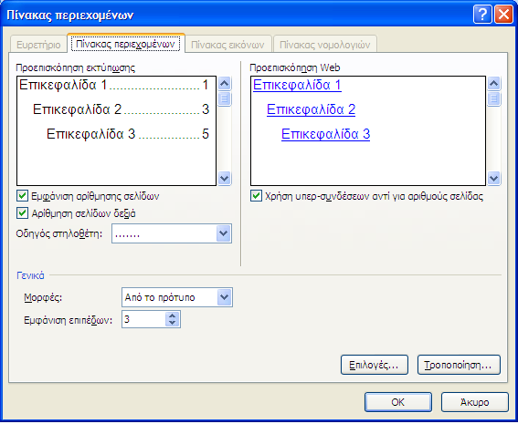
Εικόνα 46: Παράθυρο Πίνακας Περιεχομένων.
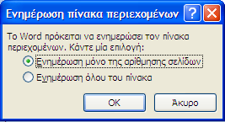
Εικόνα 47: Ενημέρωση Πίνακα Περιεχομένων.
Για να εισάγετε πίνακα περιεχομένων στο έγγραφό σας, εάν δεν έχετε εφαρμόσει προκαθορισμένα στυλ, ακολουθείστε τα παρακάτω βήματα:
- Τοποθετείστε τον κέρσορα στο σημείο του εγγράφου που θέλετε να εισάγετε τον πίνακα περιεχομένων.
- Στην καρτέλα Αναφορές, στην ομάδα Πίνακας περιεχομένων, κάντε κλικ στην επιλογή Πίνακας περιεχομένων (Εικόνα 45).
- Στο παράθυρο που θα ανοίξει επιλέξτε τον αυτόματο πίνακα που θέλετε. Επιλέξτε τις λέξεις ή τις φράσεις του εγγράφου που θέλετε να υπάρχουν στον πίνακα περιεχομένων σας. Για κάθε λέξη ή φράση που επιλέξατε, κάντε κλικ στην επιλογή Προσθήκη κειμένου, στην ομάδα Πίνακας περιεχομένων και διαλέξτε το Επίπεδο που επιθυμείτε (Εικόνα 48).
- Στην καρτέλα Αναφορές, στην ομάδα Πίνακας περιεχομένων, κάντε κλικ στην επιλογή Ενημέρωση πίνακα. Επιλέξτε Ενημέρωση όλου του πίνακα (Εικόνα 47).
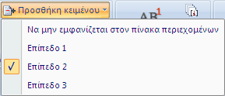
Εικόνα 48: Προσθήκη κειμένου.
Μπορείτε να εισάγετε έναν μη αυτόματο πίνακα περιεχομένων στο έγγραφό σας, ανεξάρτητα απ’ το αν έχετε εφαρμόσει ή όχι προκαθορισμένα στυλ. Ο μη αυτόματος πίνακας περιεχομένων θα ενημερώνεται για οποιαδήποτε αλλαγή από εσάς χειροκίνητα.
Για να εισάγετε μη αυτόματο πίνακα περιεχομένων στο έγγραφό σας, ακολουθείστε τα παρακάτω βήματα:
- Τοποθετείστε τον κέρσορα στο σημείο του εγγράφου που θέλετε να εισάγετε τον πίνακα περιεχομένων.
- Στην καρτέλα Αναφορές, στην ομάδα Πίνακας περιεχομένων, κάντε κλικ στην επιλογή Πίνακας περιεχομένων (Εικόνα 45).
- Στο παράθυρο που θα ανοίξει επιλέξτε τον Μη αυτόματο πίνακα (Εικόνα 49).
- Στον μη αυτόματο πίνακα που εισάγατε, πληκτρολογήστε τους τίτλους, υπότιτλους και τους αντίστοιχους αριθμούς σελίδων. Σε οποιαδήποτε αλλαγή πρέπει να ενημερώνετε τον πίνακα χειροκίνητα.
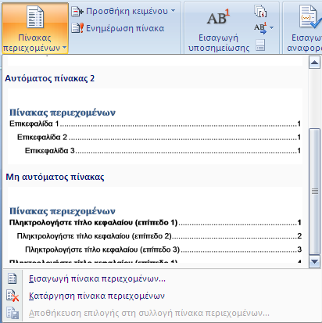
Εικόνα 49: Επιλογές πίνακα περιεχομένων. Μη αυτόματος Πίνακας Περιεχομένων.

Πίνακας εικόνων
Σε περίπτωση που το έγγραφό σας περιέχει αντικείμενα, όπως εικόνες, εικόνες Clip Art ή/και φωτογραφίες, μπορείτε να δημιουργήσετε έναν πίνακα εικόνων, ο οποίος μπορεί να περιέχει με τη σειρά όλες τις εικόνες με τις λεζάντες τους και τη σελίδα στην οποία βρίσκονται. Ο πίνακας εικόνων είναι χρήσιμος σε όλους τους χρήστες και ακόμα πιο χρήσιμος στα άτομα με αναπηρία, γιατί βοηθά στην πλοήγησή τους στο έγγραφο.
Προκειμένου να δημιουργήσετε έναν πίνακα εικόνων χρειάζεται να έχετε εισάγει λεζάντες σε όλα τα αντικείμενα του εγγράφου σας.
Για να εισάγετε πίνακα εικόνων στο έγγραφό σας, εφόσον έχετε ήδη εισάγει λεζάντες στα αντικείμενά σας, ακολουθείστε τα παρακάτω βήματα:
- Τοποθετείστε τον κέρσορα στο σημείο του εγγράφου που θέλετε να εισάγετε τον πίνακα εικόνων.
- Στην καρτέλα Αναφορές, στην ομάδα Λεζάντες, κάντε κλικ στην επιλογή Εισαγωγή πίνακα εικόνων (Εικόνα 29).
- Στο παράθυρο Πίνακας εικόνων που θα ανοίξει, στο πεδίο Ετικέτα λεζάντας, μπορείτε να επιλέξετε ποια ομάδα από λεζάντες θα εμφανίζεται στο συγκεκριμένο πίνακα εικόνων που θα δημιουργήσετε. Επίσης, στο ίδιο παράθυρο μπορείτε να επιλέξετε εάν και που θα εμφανίζεται η αρίθμηση των σελίδων, καθώς και τι είδους οδηγός στηλοθέτη θα εμφανίζεται. Στην προεπισκόπηση εκτύπωσης μπορείτε να δείτε πως θα φαίνεται στο έγγραφό σας η κάθε αλλαγή που κάνετε (Εικόνα 50).
- Εάν θέλετε να τροποποιήσετε τον Πίνακα εικόνων, κάντε κλικ στην επιλογή Τροποποίηση στο παράθυρο Πίνακας εικόνων. Στο παράθυρο Στυλ που θα ανοίξει κάντε κλικ στην επιλογή Τροποποίηση και στο παράθυρο Τροποποίηση στυλ που θα ανοίξει μπορείτε να πραγματοποιήσετε τη μορφοποίηση που θέλετε, όπως στο είδος και το μέγεθος γραμματοσειράς κ.α. (Εικόνα 51, Εικόνα 12).
- Για να ενημερώσετε τον πίνακα εικόνων, σε περίπτωση που κάνετε οποιαδήποτε αλλαγή σε λεζάντες ή αριθμούς σελίδων, κάντε κλικ στην επιλογή Ενημέρωση πίνακα εικόνων, στην ομάδα Λεζάντες. Ανάλογα με τις αλλαγές που έχετε κάνει επιλέξτε ανάμεσα σε: Ενημέρωση μόνο της αρίθμησης σελίδων ή Ενημέρωση όλου του πίνακα (Εικόνα 52).
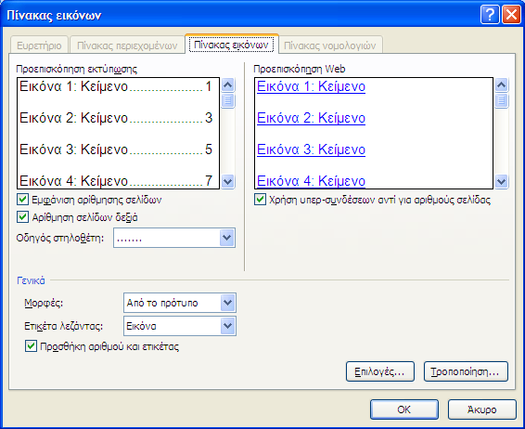
Εικόνα 50: Παράθυρο Πίνακας Εικόνων.
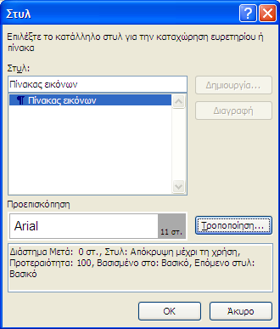
Εικόνα 51: Παράθυρο στυλ σε πίνακα εικόνων.
Εικόνα 52: Ενημέρωση πίνακα εικόνων.

Συστάσεις για το κείμενο

Συστάσεις για τη γραμματοσειρά
- Επιλέξτε γραμματοσειρές που είναι εύκολο να διαβαστούν και συναντώνται συχνά στα έγγραφα (π.χ. τύπου Sans Serif), όπως για παράδειγμα οι Arial, Verdana, Tahoma, Calibri.
- Το μέγεθος της γραμματοσειράς δεν πρέπει να είναι μικρότερο από 10pt. Τα συνιστώμενα μεγέθη γραμματοσειράς για έγγραφο είναι μεταξύ 12pt και 18pt.
- Αποφύγετε να χρησιμοποιείτε υπογράμμιση σε λέξεις, τίτλους, επικεφαλίδες ή κείμενο. Επίσης, καλό είναι να μη χρησιμοποιείτε έντονη γραφή, πλάγια γραφή, υπογράμμιση ή κεφαλαία γράμματα σε μεγάλα τμήματα του κειμένου.

Συστάσεις για τα χρώματα
- Αποφύγετε να χρησιμοποιείτε το χρώμα ως τη μόνη μέθοδο μετάδοσης πληροφοριών, γιατί οι χρήστες με χαμηλή όραση ή με αχρωματοψία δε θα μπορούν να τις αντιληφθούν.
- Ο χρωματικός συνδυασμός γραμματοσειράς και υποβάθρου πρέπει να είναι τέτοιος, ώστε να διατηρείται υψηλή χρωματική αντίθεση στο έγγραφο. Ένα παράδειγμα υψηλής χρωματικής αντίθεσης είναι: μαύρη γραμματοσειρά σε άσπρο υπόβαθρο, ενώ ανοιχτόχρωμη γκρι/ κίτρινη/ γαλάζια γραμματοσειρά σε άσπρο υπόβαθρο είναι συνδυασμοί χαμηλής χρωματικής αντίθεσης.
- Καλό είναι να χρησιμοποιείτε στο υπόβαθρο μόνο ένα χρώμα, αντί για κάποιο σχέδιο.
- Πρέπει να υπάρχει επαρκής χρωματική αντίθεση στα γραφήματα και στις εικόνες, για να διευκολύνεται η αντίληψη από χρήστες χαμηλής όρασης και χρήστες με αχρωματοψία.

Συστάσεις για τις παραγράφους
- Χρησιμοποιείτε, αν είναι δυνατόν, τη Στοίχιση κειμένου αριστερά για το κείμενό σας, εκτός από τον Τίτλο, γιατί είναι πιο εύκολο να διαβαστεί. Όταν το κείμενο είναι στοιχισμένο στο κέντρο, υπάρχουν κενά μεταξύ των λέξεων, γεγονός που καθιστά δύσκολη την ανάγνωση.
- Μορφοποιείστε το έγγραφό σας, ώστε να μην υπάρχουν εσοχές εκτός από εκείνες που δημιουργούν οι κουκκίδες και η αρίθμηση.

Γενικές συστάσεις
- Να χρησιμοποιείτε απλή γλώσσα και μικρές προτάσεις, όποτε αυτό είναι εφικτό.
- Την πρώτη φορά που χρησιμοποιείτε συντομογραφίες θα πρέπει να τις αναγράφετε στην πλήρη τους μορφή.
- Αποφύγετε να διακρίνετε μεταξύ τους τις εικόνες με βάση αισθητηριακά χαρακτηριστικά, όπως είναι το σχήμα, το μέγεθος και το χρώμα. Για παράδειγμα, η διάκριση μεταξύ δύο εικόνων με τη φράση «η μεγαλύτερη» είναι καλύτερο να μη χρησιμοποιείται και αντί αυτής μπορείτε να επισημαίνετε τις εικόνες σας με αριθμό εικόνας.
- Αποφύγετε να χρησιμοποιείτε εικόνες κειμένου, για παράδειγμα τη φωτογραφία ενός ποιήματος. Σε περίπτωση που το κάνετε πρέπει το κείμενο που είναι γραμμένο στην εικόνα να δοθεί ως εναλλακτικό κείμενο.
- Μη χρησιμοποιείτε επαναλαμβανόμενους κενούς χαρακτήρες (κενά διαστήματα, χαρακτήρες TAB, χαρακτήρες επαναφοράς). Τα άτομα που χρησιμοποιούν προγράμματα αναγνώστη οθόνης μπορεί να θεωρήσουν ως κενά τους επαναλαμβανόμενους κενούς χαρακτήρες. Αν ακούσουν πολλά "κενά", οι χρήστες μπορεί να νομίσουν ότι έφτασαν στο τέλος του εγγράφου.
- Όταν θέλετε να αλλάξετε σελίδα αποφύγετε να το κάνετε χρησιμοποιώντας το πλήκτρο Enter ή το κενό διάστημα. Ακολουθείστε την παρακάτω διαδικασία:
- Στην καρτέλα Εισαγωγή, στην ομάδα Σελίδες, κάντε κλικ στην επιλογή Αλλαγή σελίδας (Εικόνα 14).

